# DAFTAR PUSTAKA

Adiputera, R. (2023). Pengaruh Akuntabilitas, Sistem Pengendalian Intern, Transparansi, Dan Pengawasan Terhadap Kualitas Laporan Keuangan Skpd Dan Kinerja Pengelolaan Skpd Di Pemerintah Kota Banjarmasin Rakhmat. *Jieb:Jurnal Ilmiah Ekonomi Bsinis*, 222–236.

Agustiningtyas, V. E., & Tyasari, I. (2020). Pengaruh Good Governance , Sistem Pengendalian Intern Pemerintah , Kompetensi Sumber Daya Manusia Terhadap Kualitas Laporan Keuangan Pemerintah Daerah ( Lkpd ) Pada Opd Kota Malang. *Jurnal Riset Mahasiswa Akuntansi (Jrma)*, *8*(1), 1–14.

Amaliyah, T. H., Husain, S. P., & Selvianti, N. W. (2019). Pengaruh Penatausahaan Barang Milik Negara Dan Penerapan Sistem Informasi Manajemen Akuntansi Barang Milik Negara Terhadap Kualitas Laporan Keuangan. *Jawara: Jrnal Wawasan Dan Riset Akuntansi*, *6*(2), 120–131.

Ariyanti, D. O., & Ningsih, W. F. (2023). Pengaruh Implementasi Standar Akuntansi Pemerintahan, Good Governance, Akuntabilitas Dan Transparansi Terhadap Kualitas Laporan Keuangan Daerah (Studi Kasus Pada Badan Keuangan Dan Aset Daerah Kabupaten Situbondo). *Prosiding Seminar Nasional Fakultas Ekonomi Dan Bisnis Referensi Ilmu Unars (Sifebri’s)*, *1*(1), 108–125.

Azlim, Darwanis, & Bakar, U. A. (2012). Pengaruh Penerapan Good Governance Dan Standar Akuntansi Pemerintahan Terhadap Kualitas Informasi Keuangan Skpd Di Kota Banda Aceh. *Pascasarjana Universitas Syiah Kuala*, *14*(1), 1–

14. Www.Analisadaily.Com

Ghozali, I. (2018). *Aplikasi Analisi Multivariate Dengan Program Ibm Spss 25*. Ghozali, I. (2020). *25 Grand Theory*. Yoga Pratama.

Hendra, D., & Amirudin. (2020). Pengaruh Implementasi Standar Akuntansi Pemerintah (Sap) Berbasis Akrual Terhadap Kualitas Laporan Keuangan. *Prosiding Senantias 2020*, *1*(1), 607–614.

Hidayat, D., Sari, M., & Ar, F. (2021). Engaruh Penerapan Standar Akuntansi Pemerintah Dan Kualitas Aparatur Pemerintah Daerah Terhadap Kualitas Laporan Keuangan Pada Pemerintah Daerah Kabupaten Indragiri Hilir. *Jurnal Valuta*, *7*(1), 1–13.

Ikyarti, T., & Aprilia, N. (2019). Pengaruh Penerapan Standar Akuntansi Pemerintah, Implementasi Sistem Informasi Manajemen Daerah, Dan Sistem Pengendalian Internal Pemerintah Terhadap Kualitas Laporan Keuangan

95

Pemerintah Daerah Kabupaten Seluma. *Jurnal Akuntansi*, *9*(2), 131–140.

Indriasih, D., Fajri, A., & Febriana, D. (2022). Pengaruh Komitmen Organisasi , Sistem Pengendalian Internal , Kompetensi Pemerintah Desa , Transparansi , Dan Aksesibilitas Laporan. *Ekonomi, Keuangan, Investasi Dan Syariah (Ekuitas)*, *3*(4), 972–981. Https://Doi.Org/10.47065/Ekuitas.V3i4.1331

Mahmudi. (2019). *Analisis Laporan Keuangan Pemerintah Daerah* (Keempat).

Unit Penerbit Dan Percetakan.

Maisyaroh, R. (2023). Dan Penerapan Good Governance And Clean Government Terhadap Kualitas Laporan Keuangan ( Studi Kasus Pada Pemerintah Kabupaten Rembang ). *12*(2010), 1–10.

Mau, C. L., & Sonbay, Y. Y. (2023). Pengaruh Pemanfaatan Teknologi Informasi , Pengawasan Keuangan Daerah Dan Kompetensi Sumber Daya Manusia Terhadap Kualitas Laporan Keuangan Pemerintah Kabupaten Belu. *Jurnal Manajemen Pendidikan Dan Ilmu Sosial*, *4*(1), 289–299.

Munari, & Asdi. (2023). Pengaruh Penerapan Standar Akuntansi Pemerintah Dan Pengawasan Keuangan Daerah Terhadap Kualitas Laporan Keuangan Pemerintah Daerah Kota Surabaya. *11*(2), 202–211.

Murniati, S. (2021). Analisis Sistem Pengendalian Intern, Akuntabilitas,Transparansi Dan Pengaruhnya Terhadap Kualitas Laporankeuangan Badan Keuangan Daerah. *Jurnal Ekonomi, Manajemen Dan Akuntansi*, *16*(2), 139–148.

Museliza, V. (2016). Analisis Pelaksanaan Penatausahaan Aset Tetap Pada Bpkad Kota Pekanbaru. 38–46.

Philadhelphia, I. S., Suryaningsum, S., & Sriyono, S. (2020). Pengaruh Kompetensi Sumber Daya Manusia, Standar Akuntansi Pemerintah, Good Governance, Dan Sistem Pengendalian Internal Terhadap Kualitas Laporan Keuangan Pemerintah Daerah. *J-Iscan: Journal Of Islamic Accounting Research*, *2*(1), 17–35. Https://Doi.Org/10.52490/J-Iscan.V2i1.777

Pirani, F., Rifandi, M., & Anam, C. (2023). Pengaruh Penerapan Standar Akuntansi Pemerintah Berbasis Akrual , Sistem Pengendalian Internal Dan Pengawasan Keuangan Terhadap Kaulitas Laporan Keuangan Di Skpd Kabupaten Bantul. *Jurnal Cendekia Ilmiah*, *2*(6), 485–497.

Rahayu, Komang Novita Sri, & Dewi, Luh Gede Kusuma. (2022). Pengaruh Transparansi Dan Pengawasan Keuangan Daerah Terhadap Kualitas Laporan Keuangan Daerah Buleleng. *Jimat (Jurnal Ilmiah Mahasiswa Akuntansi) Universitas Pendidikan Ganesha*, *13*(2017), 464–471.

Reinelda, B., Yunarni, T., Wirastomo, H., Ilmu, F., Dan, S., Politik, I., Mataram,

U. M., & Mataram, U. M. (2022). Pengaruh Penatausahaan Aset Tetap Terhadap Kualitas Laporan Keuangan “ Studi Kasus Pada Bappeda Kabupaten Lombok Barat .” *Jurnal Ilmu Sosial Dan Pendidikan (Jisip)*, *6*(1), 3551–3557.

Reydonnyzar. (2019). *Good Governance Pengelolaan Keuangan Daerah*.

Rosana, L., & Bharata, R. W. (2023). Jurnalku Volume 3 No.1, 2023 Implementasi Standar Akuntansi Pemerintah Berbasis Akrual Terhadap Kualitas Penyajian Laporan Keuangan. *Jurnalku*, *3*(1), 23–34.

Samsiah, S., Putri, A. M., & Winarni. (2023). Faktor-Faktor Yang Mempengaruhi Kualitas Laporan Keuangan Pemerintah Provinsi Riau. *Jurnal Ilmiah Akuntansi*, *4*.

Sugiyono. (2018). *Metode Penelitian Kuantitatif Kualitatif Dan R&D*. Suliyanto. (2018). *Metode Penelitian Bisnis* (A. Cristian (Ed.)). Cv Andi Offset.

Suryani, E., & Isamil. (2018). Pengaruh Good Governance Terhadap Kualitas Laporan Keuangan Instansi Pemerintah Pada Kabupaten Aceh Besar. *Kolegial*, *6*(1), 78–87.

Tambunan, B. H. (2020). Pengaruh Dana Pihak Ketiga, Ldr, Bopo Terhadap Roa Pada Bank Umum Swasta Nasional Periode 2012-2016. *Journal Of Economics And Business*, *1*(2), 45–56. Https://Doi.Org/10.36655/Jeb.V1i2.206

Tegalkota.Go.Id. (2024). *Kota Tegal Raih Opini Wtp Enam Kali Berturut-Turut*. Https://Www.Tegalkota.Go.Id/V2/Index.Php?Option=Com_Content&View= Article&Id=7977:Kota-Tegal-Raih-Opini-Wtp-Enam-Kali-Berturut- Turut&Catid=20:Berita&Itemid=252&Lang=Id

Vidyasari, F. N., & Suryono, B. (2021). Pengaruh Akuntabilitas Pengelolaan Keuangan Daerah. *Jurnal Ilmu Dan Riset Akuntansi*, *10*(2).

Widaningrum, V. D., & Fahrian, F. Z. (2023). Pengaruh Akuntabilitas, Transparansi Dan Responsivitas Terhadap Kualitas Laporan Keuangan Kecamatan Tulungagung Kabupaten Tulungagung. *Journal Of Economic, Business And Accounting*, *6*(2), 2425–2435.

Widiati, W., Nugraha, A. A., & Novianty, I. (2021). Pengaruh Penatausahaan Aset Tetap Terhadap Kualitas Laporan Keuangan Pada Satuan Kerja Perangkat Daerah Di Kabupaten Bandung The Effect Of Administration Fixed Assets On The Quality Of Financial Statements At Regional Work Units In Bandung Regency. *Indonesian Accounting Research Journal*, *1*(2), 253–260.

Yuanita, D. W., & Dewi, Christine N. (2021). Analisis Perwujudan Good Governance Melalui Akuntabilitas Publik Dan Meminimalkan Perilaku Oportunistik Di Dalam Lingkungan Pemerintahan Daerah. *Islamic Economics Journal*, *2*(1), 21–41. [Http://Ejournal.Radenintan.Ac.Id/Index.Php/Salam/Article/View/8611/Pdf](http://Ejournal.Radenintan.Ac.Id/Index.Php/Salam/Article/View/8611/Pdf)

Zubaidah, A. N., & Nugraeni. (2023). Pengaruhakuntabilitasdantransparansi Terhadapkualitaslaporankeuanganpada Pemerintahkabupatensleman. *Jimea Jurnal Ilmiah Mea (Manajemen, Ekonomi,Dan Akuntansi)*, *7*(3), 978–988.

Zulkifli, Aryani, Y. A., & Gani, M. F. (2023). Penatausahaan Aset Tetap Dan Pengawasan Keuangan Daerah Terhadap Kualitas Laporan Keuangan Pada Pemerintah Kota Palembang. *Journal Of Accounting*, *2*(2), 255–270.

Adiputera, R. (2023). Pengaruh Akuntabilitas, Sistem Pengendalian Intern, Transparansi, Dan Pengawasan Terhadap Kualitas Laporan Keuangan Skpd Dan Kinerja Pengelolaan Skpd Di Pemerintah Kota Banjarmasin Rakhmat. *Jieb:Jurnal Ilmiah Ekonomi Bsinis*, 222–236.

Agustiningtyas, V. E., & Tyasari, I. (2020). Pengaruh Good Governance , Sistem Pengendalian Intern Pemerintah , Kompetensi Sumber Daya Manusia Terhadap Kualitas Laporan Keuangan Pemerintah Daerah ( Lkpd ) Pada Opd Kota Malang. *Jurnal Riset Mahasiswa Akuntansi (Jrma)*, *8*(1), 1–14.

Amaliyah, T. H., Husain, S. P., & Selvianti, N. W. (2019). Pengaruh Penatausahaan Barang Milik Negara Dan Penerapan Sistem Informasi Manajemen Akuntansi Barang Milik Negara Terhadap Kualitas Laporan Keuangan. *Jawara: Jrnal Wawasan Dan Riset Akuntansi*, *6*(2), 120–131.

Ariyanti, D. O., & Ningsih, W. F. (2023). Pengaruh Implementasi Standar Akuntansi Pemerintahan, Good Governance, Akuntabilitas Dan Transparansi Terhadap Kualitas Laporan Keuangan Daerah (Studi Kasus Pada Badan Keuangan Dan Aset Daerah Kabupaten Situbondo). *Prosiding Seminar Nasional Fakultas Ekonomi Dan Bisnis Referensi Ilmu Unars (Sifebri’s)*, *1*(1), 108–125.

Azlim, Darwanis, & Bakar, U. A. (2012). Pengaruh Penerapan Good Governance Dan Standar Akuntansi Pemerintahan Terhadap Kualitas Informasi Keuangan Skpd Di Kota Banda Aceh. *Pascasarjana Universitas Syiah Kuala*, *14*(1), 1–

14. Www.Analisadaily.Com

Ghozali, I. (2018). *Aplikasi Analisi Multivariate Dengan Program Ibm Spss 25*. Ghozali, I. (2020). *25 Grand Theory*. Yoga Pratama.

Hendra, D., & Amirudin. (2020). Pengaruh Implementasi Standar Akuntansi Pemerintah (Sap) Berbasis Akrual Terhadap Kualitas Laporan Keuangan.

*Prosiding Senantias 2020*, *1*(1), 607–614.

Hidayat, D., Sari, M., & Ar, F. (2021). Pengaruh Penerapan Standar Akuntansi Pemerintah Dan Kualitas Aparatur Pemerintah Daerah Terhadap Kualitas Laporan Keuangan Pada Pemerintah Daerah Kabupaten Indragiri Hilir. *Jurnal Valuta*, *7*(1), 1–13.

Ikyarti, T., & Aprilia, N. (2019). Pengaruh Penerapan Standar Akuntansi Pemerintah, Implementasi Sistem Informasi Manajemen Daerah, Dan Sistem Pengendalian Internal Pemerintah Terhadap Kualitas Laporan Keuangan Pemerintah Daerah Kabupaten Seluma. *Jurnal Akuntansi*, *9*(2), 131–140.

Indriasih, D., Fajri, A., & Febriana, D. (2022). Pengaruh Komitmen Organisasi , Sistem Pengendalian Internal , Kompetensi Pemerintah Desa , Transparansi , Dan Aksesibilitas Laporan. *Ekonomi, Keuangan, Investasi Dan Syariah (Ekuitas)*, *3*(4), 972–981. Https://Doi.Org/10.47065/Ekuitas.V3i4.1331

Mahmudi. (2019). *Analisis Laporan Keuangan Pemerintah Daerah* (Keempat).

Unit Penerbit Dan Percetakan.

Maisyaroh, R. (2023). Dan Penerapan Good Governance And Clean Government Terhadap Kualitas Laporan Keuangan ( Studi Kasus Pada Pemerintah Kabupaten Rembang ). *12*(2010), 1–10.

Mau, C. L., & Sonbay, Y. Y. (2023). Pengaruh Pemanfaatan Teknologi Informasi , Pengawasan Keuangan Daerah Dan Kompetensi Sumber Daya Manusia Terhadap Kualitas Laporan Keuangan Pemerintah Kabupaten Belu. *Jurnal Manajemen Pendidikan Dan Ilmu Sosial*, *4*(1), 289–299.

Munari, & Asdi. (2023). Pengaruh Penerapan Standar Akuntansi Pemerintah Dan Pengawasan Keuangan Daerah Terhadap Kualitas Laporan Keuangan Pemerintah Daerah Kota Surabaya. *11*(2), 202–211.

Murniati, S. (2021). Analisis Sistem Pengendalian Intern, Akuntabilitas,Transparansi Dan Pengaruhnya Terhadap Kualitas Laporankeuangan Badan Keuangan Daerah. *Jurnal Ekonomi, Manajemen Dan Akuntansi*, *16*(2), 139–148.

Museliza, V. (2016). Analisis Pelaksanaan Penatausahaan Aset Tetap Pada Bpkad Kota Pekanbaru. 38–46.

Philadhelphia, I. S., Suryaningsum, S., & Sriyono, S. (2020). Pengaruh Kompetensi Sumber Daya Manusia, Standar Akuntansi Pemerintah, Good Governance, Dan Sistem Pengendalian Internal Terhadap Kualitas Laporan Keuangan Pemerintah Daerah. *J-Iscan: Journal Of Islamic Accounting Research*, *2*(1), 17–35. Https://Doi.Org/10.52490/J-Iscan.V2i1.777

Pirani, F., Rifandi, M., & Anam, C. (2023). Pengaruh Penerapan Standar Akuntansi Pemerintah Berbasis Akrual , Sistem Pengendalian Internal Dan Pengawasan Keuangan Terhadap Kaulitas Laporan Keuangan Di Skpd Kabupaten Bantul. *Jurnal Cendekia Ilmiah*, *2*(6), 485–497.

Rahayu, Komang Novita Sri, & Dewi, Luh Gede Kusuma. (2022). Pengaruh Transparansi Dan Pengawasan Keuangan Daerah Terhadap Kualitas Laporan Keuangan Daerah Buleleng. *Jimat (Jurnal Ilmiah Mahasiswa Akuntansi) Universitas Pendidikan Ganesha*, *13*(2017), 464–471.

Reinelda, B., Yunarni, T., Wirastomo, H., Ilmu, F., Dan, S., Politik, I., Mataram,

U. M., & Mataram, U. M. (2022). Pengaruh Penatausahaan Aset Tetap Terhadap Kualitas Laporan Keuangan “ Studi Kasus Pada Bappeda Kabupaten Lombok Barat .” *Jurnal Ilmu Sosial Dan Pendidikan (Jisip)*, *6*(1), 3551–3557.

Reydonnyzar. (2019). *Good Governance Pengelolaan Keuangan Daerah*.

Rosana, L., & Bharata, R. W. (2023). Jurnalku Volume 3 No.1, 2023 Implementasi Standar Akuntansi Pemerintah Berbasis Akrual Terhadap Kualitas Penyajian Laporan Keuangan. *Jurnalku*, *3*(1), 23–34.

Samsiah, S., Putri, A. M., & Winarni. (2023). Faktor-Faktor Yang Mempengaruhi Kualitas Laporan Keuangan Pemerintah Provinsi Riau. *Jurnal Ilmiah Akuntansi*, *4*.

Sugiyono. (2018). *Metode Penelitian Kuantitatif Kualitatif Dan R&D*. Suliyanto. (2018). *Metode Penelitian Bisnis* (A. Cristian (Ed.)). Cv Andi Offset.

Suryani, E., & Isamil. (2018). Pengaruh Good Governance Terhadap Kualitas Laporan Keuangan Instansi Pemerintah Pada Kabupaten Aceh Besar. *Kolegial*, *6*(1), 78–87.

Tambunan, B. H. (2020). Pengaruh Dana Pihak Ketiga, Ldr, Bopo Terhadap Roa Pada Bank Umum Swasta Nasional Periode 2012-2016. *Journal Of Economics And Business*, *1*(2), 45–56. Https://Doi.Org/10.36655/Jeb.V1i2.206

Tegalkota.Go.Id. (2024). *Kota Tegal Raih Opini Wtp Enam Kali Berturut-Turut*. Https://Www.Tegalkota.Go.Id/V2/Index.Php?Option=Com_Content&View= Article&Id=7977:Kota-Tegal-Raih-Opini-Wtp-Enam-Kali-Berturut- Turut&Catid=20:Berita&Itemid=252&Lang=Id

Vidyasari, F. N., & Suryono, B. (2021). Pengaruh Akuntabilitas Pengelolaan Keuangan Daerah. *Jurnal Ilmu Dan Riset Akuntansi*, *10*(2).

Widaningrum, V. D., & Fahrian, F. Z. (2023). Pengaruh Akuntabilitas,

Transparansi Dan Responsivitas Terhadap Kualitas Laporan Keuangan Kecamatan Tulungagung Kabupaten Tulungagung. *Journal Of Economic, Business And Accounting*, *6*(2), 2425–2435.

Widiati, W., Nugraha, A. A., & Novianty, I. (2021). Pengaruh Penatausahaan Aset Tetap Terhadap Kualitas Laporan Keuangan Pada Satuan Kerja Perangkat Daerah Di Kabupaten Bandung The Effect Of Administration Fixed Assets On The Quality Of Financial Statements At Regional Work Units In Bandung Regency. *Indonesian Accounting Research Journal*, *1*(2), 253–260.

Yuanita, D. W., & Dewi, Christine N. (2021). Analisis Perwujudan Good Governance Melalui Akuntabilitas Publik Dan Meminimalkan Perilaku Oportunistik Di Dalam Lingkungan Pemerintahan Daerah. *Islamic Economics Journal*, *2*(1), 21–41. [Http://Ejournal.Radenintan.Ac.Id/Index.Php/Salam/Article/View/8611/Pdf](http://Ejournal.Radenintan.Ac.Id/Index.Php/Salam/Article/View/8611/Pdf)

Zubaidah, A. N., & Nugraeni. (2023). Pengaruh akuntabilitas dan transparansi Terhadap kualitas laporan keuangan pada Pemerintah kabupaten sleman. *Jimea Jurnal Ilmiah Mea (Manajemen, Ekonomi,Dan Akuntansi)*, *7*(3), 978– 988.

Zulkifli, Aryani, Y. A., & Gani, M. F. (2023). Penatausahaan Aset Tetap Dan Pengawasan Keuangan Daerah Terhadap Kualitas Laporan Keuangan Pada Pemerintah Kota Palembang. *Journal Of Accounting*, *2*(2), 255–270.

**LAMPIRAN**

102

# Lampiran. 1 Instrumen Penelitian

KUESIONER PENELITIAN

Yth. Bapak/Ibu

Pejabat/Pegawai Pemerintah Kota Tegal Di Tempat

Dengan hormat,

Sehubungan dengan penyusunan skripsi sebagai tugas akhir pada Program Studi Akuntansi Fakultas Ekonomi dan Bisnis Universitas Pancasakti Tegal, maka saya:

Nama : Fadiya Nurarifiani NPM : 4320600053

Mengajukan permohonan kesediaan Bapak/Ibu untuk meluangkan waktu sejenak guna mengisi kuisioner ini. Adapun judul penelitian saya adalah “Pengaruh Implementasi Standar Akuntansi Pemerintah, *Good Governance*, Penatausahaan Aset Tetap, Dan Pengawasan Keuangan Daerah Terhadap Kualitas Laporan Keuangan Daerah Kota Tegal ( Studi Kasus Pada Opd Kota Tegal)”.

Dengan ini, peneliti mohon partisipasi Bapak/Ibu untuk memberikan jawaban atas pertanyaan-pertanyaan yang tersedia dalam kuesioner penelitian ini. Semua jawaban yang dipilih adalah benar. Maka dari itu, peneliti mengharapkan Bapak/Ibu memberikan jawaban sesuai dengan kondisi tempat Bapak/Ibu bekerja. Peneliti sangat menghargai partisipasi Bapak/Ibu sebagai responden dalam penelitian ini. Informasi yang Bapak/Ibu berikan akan dijaga kerahasiannya dan hanya digunakan untuk kepentingan akademik.

Mengingat keberhasilan penelitian ini akan sangat bergantung kepada kelengkapan jawaban, dimohon dengan sangat agar Bapak/Ibu dapat memberikan jawaban dengan lengkap. Terimakasih atas kesediaan Bapak/Ibu yang telah mengisi kuesioner ini.

Hormat Saya,

Fadiya Nurarifiani

4320600053

IDENTITAS RESPONDEN

Sebelum mengisi kuesioner, dimohon untuk memberikan data-data dibawah ini: Nama : ……………..

Jenis Kelamin : Laki-laki Perempuan Umur (Tahun)

: SMP SMA

Pendidikan Terakhir :

D3 S1 S2

NIP : …………….

Jabatan/Pangkat : …………….

Lama bekerja di posisi

Saat ini (Tahun) : …………….

# DAFTAR PERTANYAAN

**Petunjuk Pengisian**

Peneliti mengharapkan Bapak dan Ibu menjawab pertanyaan dibawah ini sesuai dengan kondisi tempat Bapak atau Ibu bekerja dengan memberi tanda centang ( √ ) pada table yang sudah tersedia dengan memilih:

Untuk alternative jawaban pertanyaan adalah sebagai berikut:

SS = Sangat Setuju

S = Setuju

N = Netral

TS = Tidak Setuju

STS = Sangat Tidak Setuju

# Kualitas Laporan Keuangan (Y)

|  |  |  |  |  |  |  |
| --- | --- | --- | --- | --- | --- | --- |
| **No** | **Pertanyaan** | **Jawaban** | | | | |
| **SS** | **S** | **N** | **TS** | **STS** |
| **Relevan** | | | | | | |
| 1. | Laporan keuangan pada instansi/lembaga tempat saya bekerja dapat memberikan informasi yang dapat mengoreksi ekspektasi  mereka di masa lalu |  |  |  |  |  |
| 2. | Informasi pada laporan keuangan yang saya hasilkan dapat digunakan sebagai alat untuk memprediksi kejadian masa yang akan datang  *(predictive value).* |  |  |  |  |  |
| 3. | Instansi/lembaga tempat saya bekerja dapat  menyelesaikan laporan keuangan secara tepat waktu sesuai periode akuntansi. |  |  |  |  |  |
| 4. | Instansi/Lembaga tempat saya bekerja, dapat mencangkup laporan keuangan secara lengkap sehingga berguna untuk pengambilan keputusan. |  |  |  |  |  |

|  |  |  |  |  |  |  |
| --- | --- | --- | --- | --- | --- | --- |
| **No** | **Pertanyaan** | **Jawaban** | | | | |
| **SS** | **S** | **N** | **TS** | **STS** |
| **Andal** | | | | | | |
| 5. | Laporan keuangan pada isntansi/lembaga tempat saya bekerja menyajikan informasi secara jujur sesuai dengan keadaan yang  sesungguhnya. |  |  |  |  |  |
| 6. | Laporan keuangan tempat  saya bekerja menghasikan infromasi yang dapat diuji. |  |  |  |  |  |
| 7. | Informasi yang dihasilkan dalam laporan SKPD yang saya susun tidak berpihak pada kepentingan pihak  tertentu. |  |  |  |  |  |
| **Dapat dipahami** | | | | | | |
| 8. | Laporna keunagan di instansi/lembaga tempat saya bekerja menghasilkan informasi yang mudah dipahami dan mudah  dimengerti oleh pengguna. |  |  |  |  |  |
| 9. | Informasi yang dihasilkan dari laporan keuangan SKPD yang saya susun, disajikan dalam bentuk serta istilah  yang disesuaikan dengan |  |  |  |  |  |

|  |  |  |  |  |  |  |
| --- | --- | --- | --- | --- | --- | --- |
| **No** | **Pertanyaan** | **Jawaban** | | | | |
| **SS** | **S** | **N** | **TS** | **STS** |
|  | batas pemahaman para pengguna. |  |  |  |  |  |
| **Dapat dibandingkan** | | | | | | |
| 10. | Informasi yang termuat pada laporan keuangan di instansi/lembaga tempat saya kerja, selalu dapat dibandingkan dengan laporan keuangan tahun lalu. |  |  |  |  |  |
| 11. | Dalam penyusunan laporan keuangan, saya telah menggunakan kebijakan akuntansi yang berpedoman  pada SAP. |  |  |  |  |  |

1. **Implementasi Standar Akuntansi Pemerintah**

|  |  |  |  |  |  |  |
| --- | --- | --- | --- | --- | --- | --- |
| **No** | **Pertanyaan** | **Jawaban** | | | | |
| **SS** | **S** | **N** | **TS** | **STS** |
| **Penyajian laporan keuangan** | | | | | | |
| 1. | Beban gaji dicatat pada saat terjadinya transaksi. |  |  |  |  |  |
| 2. | Laporan keuangan pemerintah daerah menyajikan laporan realisasi  anggaran berdasarkan basis |  |  |  |  |  |

|  |  |  |  |  |  |  |
| --- | --- | --- | --- | --- | --- | --- |
| **No** | **Pertanyaan** | **Jawaban** | | | | |
| **SS** | **S** | **N** | **TS** | **STS** |
|  | yang telah ditetapkan dalam peraturan perundang- undangan tentang anggaran yaitu basis kas. |  |  |  |  |  |
| **Laporan realisasi anggaran berbasis kas** | | | | | | |
| 3. | Laporan realisasi anggaran pemerintah daerah telah menyajikan ikhtisar sumber, alokasi dan penggunaan sumber daya ekonomi yang dikelola oleh pemerintah dalam satu periode  pelaporan. |  |  |  |  |  |
| 4. | Laporan realisasi anggaran pemerintah daerah  menyajikan realisasi pendapatan dan belanja yang diakui pada saat kas masuk  atau keluar. |  |  |  |  |  |
| **Laporan arus kas** | | | | | | |
| 5. | Laporan arus kas menyajikan informasi mengenai kaluar masuk kas  selama periode akuntansi. |  |  |  |  |  |
| 6. | Pencatatan laporan arus kas  diklasifikasikan berdasarakn |  |  |  |  |  |

|  |  |  |  |  |  |  |
| --- | --- | --- | --- | --- | --- | --- |
| **No** | **Pertanyaan** | **Jawaban** | | | | |
| **SS** | **S** | **N** | **TS** | **STS** |
|  | aktivitas operasi, investasi,  pendanaan dan transitoris. |  |  |  |  |  |
| **Catatan atas laporan keuangan** | | | | | | |
| 7. | Catatan laporan keuangan  pemerintah daerah disusun secara sistematis. |  |  |  |  |  |
| 8. | Catatan atas laporan keuangan pemerintah daerah mengungkapkan : informasi entitas pelaporan, penjelasan pos-pos laporan keuangan, serta tambahan informasi  lainnya yang diperlukan. |  |  |  |  |  |
| **Akuntansi persediaan** | | | | | | |
| 9. | Persediaan diakui pada saat potensi manfaat ekonomi masa depan diperoleh pemerintah dan mempunyai nilai atau biaya yang dapat  diukur dengan andal. |  |  |  |  |  |
| 10. | Pada akhir periode akuntansi, catatan  persediaan pemda  disesuaikan dengan hasil inventarisasi fisik. |  |  |  |  |  |
| **Akuntansi investasi** | | | | | | |
| 11. | Investasi pemerintah daerah  diklasifikasikan menjadi |  |  |  |  |  |

|  |  |  |  |  |  |  |
| --- | --- | --- | --- | --- | --- | --- |
| **No** | **Pertanyaan** | **Jawaban** | | | | |
| **SS** | **S** | **N** | **TS** | **STS** |
|  | investasi jangka pendek dan  jangka panjang. |  |  |  |  |  |
| 12. | Bunga deposito, bunga obligasi dan dividen tunai diakui pada saat diperoleh dan dicatat sebagai  pendapatan. |  |  |  |  |  |
| **Akuntansi aset tetap** | | | | | | |
| 13. | Aset yang dimiliki pemda diklasifikasikan berdasarkan kesamaan dalam sifat atau fungsinya dalam aktivitas  operasi entitas. |  |  |  |  |  |
| 14. | Aset tetap yang dimiliki  pemerintah daerah dinilai dengan biaya perolehan. |  |  |  |  |  |
| **Akuntansi kewajiban** | | | | | | |
| 15. | Kewajiban pemerintah daerah diklasifikasikan sebagai kewajiban jangka pendek jika diharapkan dapat dibayar dalam waktu  12 bulan setelah tanggal pelaporan. Dan semua kewajiban lainnya diklasifikasikan sebagai  kewajiban jangka Panjang. |  |  |  |  |  |

|  |  |  |  |  |  |  |
| --- | --- | --- | --- | --- | --- | --- |
| **No** | **Pertanyaan** | **Jawaban** | | | | |
| **SS** | **S** | **N** | **TS** | **STS** |
| 16. | Kewajiban pemerintah daerh  dicatat sebesar nilai nominal. |  |  |  |  |  |
| **Koreksi kesalahan** | | | | | | |
| 17. | Jumlah koreksi periode sebelumnya dilaporkan dengan menyesuaikan saldo anggaran lebih maupun saldo ekuitas serta koreksi yang berpengaruh material pada periode berikutya dan diungkapkan pada catatan atas laporan keuangan  pemda. |  |  |  |  |  |
| 18. | Setiap perubahan kebijakan akuntansi oleh pemerintah daerah selalu disajikan pada laporan perubahan ekuitas dan diungkapkan dalam catatan atas laporan  keuangan. |  |  |  |  |  |
| **Laporan keuangan konsolidasi** | | | | | | |
| 19. | Laporan keuangan konsolidasian pemerintah daerah berisi jumlah komparatif dengan periode  sebeumnya. |  |  |  |  |  |
| 20. | Laporan keuangan  konsolidasian pemda terdiri |  |  |  |  |  |

|  |  |  |  |  |  |  |
| --- | --- | --- | --- | --- | --- | --- |
| **No** | **Pertanyaan** | **Jawaban** | | | | |
| **SS** | **S** | **N** | **TS** | **STS** |
|  | dari laporan realisasi anggaran, laporan perubahan saldo aggaran lebih, neraca, laporan operasional, laporan perubahan ekuitas, laporan arus kas, dan catatan atas  laporan keuangan. |  |  |  |  |  |
| **Laporan operasional** | | | | | | |
| 21. | Laporan operasional pemerintah daerah disajikan minimal sekali dalam  setahun. |  |  |  |  |  |
| 22. | Laporan operasional pemerintah daerah menyajikan berbagai unsur pendapatan, beban, surplus/defisit dari operasi, surplus/defisit dari kegiatan  non operasional. |  |  |  |  |  |

1. ***Good Governance***

|  |  |  |  |  |  |  |
| --- | --- | --- | --- | --- | --- | --- |
| **No** | **Pertanyaan** | **Jawaban** | | | | |
| **SS** | **S** | **N** | **TS** | **STS** |
| **Akuntabilitas** | | | | | | |
| 1. | Saya sebagai pegawai SKPD selalu menjalankan tugas,  fungsi dan wewenang sesuai |  |  |  |  |  |

|  |  |  |  |  |  |  |
| --- | --- | --- | --- | --- | --- | --- |
| **No** | **Pertanyaan** | **Jawaban** | | | | |
| **SS** | **S** | **N** | **TS** | **STS** |
|  | dengan jabatan yang anda  pegang |  |  |  |  |  |
| 2. | Saya sebagai pegawai SKPD sudah berinisiatif menyusun laporan akuntabilitas kinerja  disetiap tahun anggaran. |  |  |  |  |  |
| **Transparansi** | | | | | | |
| 3. | Instansi tempat saya bekerja sudah menggunakan sistem komunikasi dan pelayanan yang baik dengan  masyarakat. |  |  |  |  |  |
| 4. | Instansi tempat saya bekerja selalu menyampaikan penggunaan dari kas dinas kepada masyarakat secara  terbuka. |  |  |  |  |  |
| **Penetapan hukum** | | | | | | |
| 5. | Instansi tempat saya bekerja selalu menindak tegas kepada pegawai yang  melakukan pelanggaran |  |  |  |  |  |
| 6. | Instansi tempat saya bekerja selalu menindak tegas terhadap pegawai/pemimpin yang menyalah gunakan wewenang. |  |  |  |  |  |

|  |  |  |  |  |  |  |
| --- | --- | --- | --- | --- | --- | --- |
| **No** | **Pertanyaan** | **Jawaban** | | | | |
| **SS** | **S** | **N** | **TS** | **STS** |
| **Responsivitas** | | | | | | |
| 7. | Instansi tempat saya bekerja  telah aktif dalam menaggapi kebutuhan masyarakat |  |  |  |  |  |
| 8. | Instansi tempat saya bekerja selalu mempertimbangkan aspirasi masyaraat dalam  penyusunan suatu kebijakan. |  |  |  |  |  |
| **Efisien dan efektif** | | | | | | |
| 9. | Pengelolaan sumber daya publik pada instansi tempat saya bekerja sudah dilakukan secara berguna (efisien) dan berhasil guna  (efektif) |  |  |  |  |  |
| 10. | Penggunaan sumberdaya pada instansi tempat saya bekerja sudah dilakukan secara optimal dan bertanggungjawab dalam penyeenggaraan setiap  kegiatan instansi. |  |  |  |  |  |

# Penatausahaan Aset Tetap

|  |  |  |  |  |  |  |
| --- | --- | --- | --- | --- | --- | --- |
| **No** | **Pertanyaan** | **Jawaban** | | | | |
| **SS** | **S** | **N** | **TS** | **STS** |
| **Pembukuan** | | | | | | |
| 1. | Melakukan pendaftaran dan  pencatatan aset tetap kedalam daftar barang |  |  |  |  |  |
| 2. | Dilaksanakan pengklasifikasikan kodefikasi atas transaksi aset tetap dalam pendaftaran dan  pencatatan |  |  |  |  |  |
| 3. | Setiap transaksi terikat aset tetap didukung oleh bukti  transaksi |  |  |  |  |  |
| **Inventarisasi** | | | | | | |
| 4. | Mencatat seluruh aset yang telah dihapuskan atau mutasi  aset |  |  |  |  |  |
| 5. | Melaporkan kepada pengelola selamba t- lambatnya 3 bulan setelah  dilakukan inventarisasi |  |  |  |  |  |
| 6. | Penggunaan barang melakukan inventarisasi sekurang-kurangnya sekali dalam 5 tahun. |  |  |  |  |  |

|  |  |  |  |  |  |  |
| --- | --- | --- | --- | --- | --- | --- |
| **Pelaporan** | | | | | | |
| 7. | Menghimpun seluruh laporan penggunaan barang  tahunan 5 tahunan |  |  |  |  |  |
| 8. | Laporan mutasi atas aset  tetap dilaporkan setiap semester |  |  |  |  |  |
| 9. | Laporan inventarisasi barang  mencantumkan jenis, merk, type, dan nilai barang. |  |  |  |  |  |

1. **Pengawasan Keuangan Daerah**

|  |  |  |  |  |  |  |
| --- | --- | --- | --- | --- | --- | --- |
| **No** | **Pertanyaan** | **Jawaban** | | | | |
| **SS** | **S** | **N** | **TS** | **STS** |
| **Akurat** | | | | | | |
| 1. | Mampu menghasilkan  infromasi keuangan yang benar dan real |  |  |  |  |  |
| 2. | Pengelolaan atau optimalisasi seluruh sumber daya yang mampu memberikan penerimaan, pendapatan, dan atau  penghematan |  |  |  |  |  |
| **Tepat waktu** | | | | | | |
| 3. | Mampu menghasilkan infromasi keuangan yang  tepat waktu |  |  |  |  |  |

|  |  |  |  |  |  |  |
| --- | --- | --- | --- | --- | --- | --- |
| 4. | Informasi yang dihasilkan  dapat dikelompokan dan dievaluasi kembali. |  |  |  |  |  |
| **Perspektif operasional** | | | | | | |
| 5. | Metode pengelolaan, pembukuan, dan  pengawasan keuangan  daerah telah diperbaiki oleh pemerintah daerah. |  |  |  |  |  |
| 6. | Pengawasan keuangan daerah dilakukan Inspektorat Kota sebagai pengawas internal dan BPK sebagai pengawas eksternal  pemerintah. |  |  |  |  |  |
| 7. | Pengawas keuangan daerah dilakukan pimpinan/kepala bagian untuk mencapai  tujuan serta rencana. |  |  |  |  |  |
| 8. | Pengawas dilakukan oleh DPRD dan mengarah untuk menjamin pencapaian sasaran yang telah ditetapkan dalam peraturan  daerah tentang APBD. |  |  |  |  |  |
| **Fleksibel** | | | | | | |
| 9 | Pengawas dan pengendalian untuk kesejahteraan seluruh  masyarakat. |  |  |  |  |  |

|  |  |  |  |  |  |  |
| --- | --- | --- | --- | --- | --- | --- |
| 10. | Kelalaian atau perbuatan melanggar hukum oleh aparatur pemerintah yang dapat merugikan keuangan daerah akan diselesaikan dan  dilaporkan kepada BPK. |  |  |  |  |  |

# Lampiran. 2 Tabulasi Kuisioner

1. Implementasi Standar Akuntansi Pemerintah (X1)

|  |  |  |  |  |  |  |  |  |  |  |  |  |  |  |  |  |  |  |  |  |  |  |
| --- | --- | --- | --- | --- | --- | --- | --- | --- | --- | --- | --- | --- | --- | --- | --- | --- | --- | --- | --- | --- | --- | --- |
| X 1  . 1 | X 1  . 2 | X 1  . 3 | X 1  . 4 | X 1  . 5 | X 1  . 6 | X 1  . 7 | X 1  . 8 | X 1  . 9 | X 1  . 1  0 | X 1  . 1  1 | X 1  . 1  2 | X 1  . 1  3 | X 1  . 1  4 | X 1  . 1  5 | X 1  . 1  6 | X 1  . 1  7 | X 1  . 1  8 | X 1  . 1  9 | X 1  . 2  0 | X 1  . 2  1 | X 1  . 2  2 | T  o t a l X  1 |
| 4 | 3 | 4 | 4 | 4 | 3 | 4 | 4 | 4 | 4 | 4 | 4 | 4 | 4 | 4 | 4 | 4 | 4 | 4 | 4 | 4 | 4 | 8  6 |
| 4 | 4 | 4 | 4 | 4 | 4 | 4 | 4 | 4 | 4 | 4 | 4 | 4 | 4 | 4 | 4 | 4 | 4 | 4 | 4 | 4 | 4 | 8  8 |
| 4 | 4 | 4 | 4 | 4 | 4 | 4 | 4 | 4 | 4 | 4 | 4 | 4 | 4 | 4 | 4 | 4 | 4 | 4 | 4 | 4 | 4 | 8  8 |
| 4 | 4 | 4 | 4 | 4 | 4 | 4 | 4 | 4 | 4 | 4 | 4 | 4 | 4 | 4 | 4 | 4 | 4 | 4 | 4 | 4 | 4 | 8  8 |
| 4 | 4 | 4 | 4 | 4 | 4 | 4 | 4 | 4 | 4 | 4 | 4 | 4 | 4 | 4 | 4 | 4 | 4 | 4 | 4 | 4 | 4 | 8  8 |
| 4 | 4 | 4 | 4 | 4 | 4 | 4 | 4 | 4 | 4 | 4 | 4 | 4 | 4 | 4 | 4 | 4 | 4 | 4 | 4 | 4 | 4 | 8  8 |
| 4 | 4 | 4 | 4 | 4 | 3 | 5 | 5 | 4 | 4 | 4 | 4 | 4 | 4 | 4 | 4 | 4 | 4 | 4 | 4 | 4 | 4 | 8  9 |
| 4 | 4 | 4 | 4 | 4 | 4 | 4 | 3 | 4 | 3 | 3 | 3 | 4 | 4 | 4 | 4 | 4 | 4 | 4 | 4 | 4 | 4 | 8  4 |
| 4 | 5 | 5 | 5 | 5 | 4 | 4 | 4 | 4 | 5 | 5 | 5 | 4 | 4 | 5 | 5 | 5 | 5 | 4 | 4 | 4 | 4 | 9  9 |
| 5 | 5 | 5 | 4 | 4 | 4 | 4 | 4 | 5 | 4 | 3 | 4 | 5 | 5 | 5 | 5 | 5 | 4 | 4 | 4 | 4 | 4 | 9  6 |
| 4 | 4 | 5 | 5 | 5 | 5 | 4 | 4 | 4 | 4 | 5 | 5 | 4 | 4 | 4 | 4 | 4 | 4 | 4 | 3 | 4 | 3 | 9  2 |
| 4 | 4 | 4 | 4 | 4 | 4 | 4 | 4 | 4 | 4 | 4 | 4 | 4 | 4 | 4 | 4 | 4 | 4 | 4 | 4 | 4 | 4 | 8  8 |
| 3 | 4 | 5 | 5 | 5 | 3 | 4 | 5 | 4 | 4 | 4 | 4 | 3 | 3 | 4 | 4 | 3 | 3 | 3 | 4 | 4 | 3 | 8  4 |
| 4 | 4 | 5 | 5 | 4 | 4 | 4 | 4 | 5 | 4 | 4 | 4 | 4 | 4 | 4 | 5 | 4 | 5 | 4 | 4 | 5 | 5 | 9  5 |
| 4 | 4 | 4 | 4 | 4 | 4 | 4 | 4 | 5 | 4 | 4 | 4 | 4 | 5 | 5 | 4 | 4 | 4 | 4 | 4 | 3 | 4 | 9  0 |
| 4 | 3 | 4 | 4 | 4 | 4 | 4 | 4 | 4 | 4 | 4 | 3 | 4 | 4 | 4 | 4 | 4 | 4 | 4 | 4 | 3 | 4 | 8  5 |
| 4 | 4 | 4 | 4 | 4 | 4 | 4 | 4 | 4 | 4 | 4 | 4 | 4 | 4 | 4 | 4 | 4 | 4 | 4 | 4 | 4 | 4 | 8  8 |

|  |  |  |  |  |  |  |  |  |  |  |  |  |  |  |  |  |  |  |  |  |  |  |
| --- | --- | --- | --- | --- | --- | --- | --- | --- | --- | --- | --- | --- | --- | --- | --- | --- | --- | --- | --- | --- | --- | --- |
| 4 | 4 | 4 | 4 | 4 | 4 | 4 | 4 | 4 | 4 | 4 | 4 | 4 | 4 | 3 | 3 | 3 | 4 | 4 | 4 | 4 | 4 | 8  5 |
| 4 | 4 | 4 | 4 | 4 | 4 | 4 | 4 | 4 | 4 | 4 | 4 | 4 | 4 | 4 | 4 | 4 | 4 | 4 | 4 | 4 | 4 | 8  8 |
| 4 | 4 | 4 | 4 | 4 | 4 | 4 | 4 | 4 | 4 | 4 | 4 | 4 | 4 | 4 | 4 | 4 | 4 | 4 | 4 | 4 | 4 | 8  8 |
| 4 | 4 | 4 | 4 | 4 | 4 | 4 | 4 | 4 | 4 | 4 | 4 | 4 | 4 | 4 | 4 | 4 | 4 | 4 | 4 | 4 | 4 | 8  8 |
| 4 | 4 | 4 | 4 | 4 | 4 | 5 | 5 | 4 | 4 | 4 | 4 | 4 | 4 | 4 | 4 | 4 | 4 | 4 | 4 | 4 | 4 | 9  0 |
| 4 | 4 | 4 | 4 | 4 | 4 | 5 | 5 | 4 | 4 | 4 | 4 | 4 | 4 | 4 | 4 | 4 | 4 | 4 | 4 | 4 | 4 | 9  0 |
| 4 | 4 | 4 | 4 | 4 | 4 | 4 | 4 | 4 | 4 | 4 | 4 | 4 | 4 | 4 | 4 | 4 | 4 | 4 | 4 | 4 | 4 | 8  8 |
| 4 | 4 | 4 | 4 | 4 | 4 | 4 | 4 | 4 | 4 | 4 | 4 | 4 | 4 | 4 | 4 | 4 | 4 | 4 | 4 | 4 | 4 | 8  8 |
| 4 | 4 | 4 | 4 | 4 | 4 | 4 | 4 | 4 | 4 | 3 | 3 | 3 | 3 | 3 | 3 | 3 | 3 | 3 | 3 | 3 | 3 | 7  6 |
| 5 | 5 | 5 | 5 | 5 | 5 | 5 | 5 | 5 | 5 | 5 | 5 | 5 | 5 | 5 | 5 | 5 | 5 | 5 | 5 | 5 | 5 | 1  1  0 |
| 5 | 5 | 5 | 5 | 5 | 5 | 5 | 5 | 5 | 5 | 5 | 4 | 5 | 5 | 5 | 5 | 5 | 5 | 5 | 5 | 5 | 5 | 1  0  9 |
| 5 | 5 | 5 | 5 | 5 | 5 | 5 | 5 | 5 | 5 | 5 | 5 | 5 | 5 | 5 | 5 | 5 | 5 | 5 | 5 | 5 | 5 | 1  1  0 |
| 5 | 5 | 5 | 5 | 5 | 5 | 5 | 5 | 5 | 5 | 5 | 5 | 5 | 5 | 5 | 5 | 5 | 5 | 5 | 5 | 5 | 5 | 1  1  0 |
| 4 | 4 | 4 | 4 | 4 | 4 | 4 | 4 | 3 | 4 | 4 | 4 | 4 | 4 | 3 | 3 | 4 | 4 | 3 | 4 | 4 | 4 | 8  4 |
| 4 | 4 | 4 | 4 | 4 | 4 | 4 | 4 | 3 | 4 | 4 | 4 | 4 | 4 | 3 | 3 | 4 | 4 | 3 | 4 | 4 | 4 | 8  4 |
| 4 | 4 | 4 | 4 | 5 | 4 | 5 | 5 | 5 | 4 | 4 | 4 | 5 | 5 | 4 | 4 | 4 | 5 | 4 | 5 | 4 | 5 | 9  7 |
| 4 | 4 | 4 | 4 | 4 | 4 | 4 | 4 | 4 | 4 | 4 | 4 | 4 | 4 | 4 | 4 | 4 | 4 | 4 | 4 | 4 | 4 | 8  8 |
| 4 | 4 | 4 | 4 | 4 | 4 | 4 | 4 | 4 | 4 | 4 | 4 | 4 | 4 | 4 | 4 | 4 | 4 | 4 | 4 | 4 | 4 | 8  8 |
| 4 | 4 | 5 | 5 | 5 | 5 | 5 | 5 | 4 | 4 | 4 | 4 | 4 | 4 | 5 | 5 | 5 | 5 | 4 | 4 | 4 | 4 | 9  8 |
| 5 | 5 | 5 | 5 | 5 | 5 | 5 | 5 | 5 | 5 | 5 | 5 | 5 | 5 | 5 | 5 | 5 | 5 | 5 | 5 | 5 | 5 | 1  1  0 |

|  |  |  |  |  |  |  |  |  |  |  |  |  |  |  |  |  |  |  |  |  |  |  |
| --- | --- | --- | --- | --- | --- | --- | --- | --- | --- | --- | --- | --- | --- | --- | --- | --- | --- | --- | --- | --- | --- | --- |
| 4 | 4 | 4 | 4 | 4 | 4 | 4 | 4 | 4 | 4 | 4 | 4 | 4 | 4 | 4 | 4 | 4 | 4 | 4 | 4 | 4 | 4 | 8  8 |
| 4 | 4 | 4 | 4 | 4 | 4 | 4 | 4 | 4 | 4 | 3 | 3 | 4 | 4 | 3 | 3 | 4 | 3 | 3 | 3 | 2 | 2 | 7  7 |
| 4 | 4 | 4 | 4 | 4 | 4 | 4 | 4 | 4 | 4 | 4 | 4 | 4 | 4 | 4 | 4 | 4 | 4 | 4 | 4 | 4 | 4 | 8  8 |
| 3 | 5 | 5 | 5 | 4 | 4 | 5 | 5 | 3 | 4 | 4 | 3 | 4 | 4 | 3 | 4 | 4 | 5 | 4 | 3 | 3 | 3 | 8  7 |
| 4 | 5 | 5 | 5 | 5 | 4 | 5 | 5 | 4 | 5 | 5 | 3 | 4 | 4 | 3 | 5 | 5 | 5 | 5 | 5 | 5 | 5 | 1  0  1 |
| 3 | 3 | 4 | 4 | 4 | 4 | 5 | 5 | 4 | 4 | 3 | 5 | 5 | 3 | 4 | 4 | 4 | 4 | 4 | 4 | 4 | 4 | 8  8 |
| 5 | 5 | 5 | 5 | 5 | 5 | 5 | 5 | 5 | 5 | 5 | 5 | 5 | 5 | 5 | 5 | 5 | 5 | 5 | 5 | 5 | 5 | 1  1  0 |
| 5 | 5 | 5 | 5 | 5 | 4 | 5 | 5 | 5 | 5 | 4 | 4 | 5 | 5 | 4 | 4 | 4 | 5 | 5 | 5 | 5 | 5 | 1  0  4 |
| 5 | 5 | 5 | 5 | 5 | 5 | 5 | 5 | 5 | 4 | 5 | 3 | 5 | 5 | 5 | 5 | 5 | 5 | 5 | 5 | 5 | 5 | 1  0  7 |
| 4 | 5 | 4 | 3 | 4 | 4 | 5 | 4 | 4 | 5 | 4 | 4 | 3 | 3 | 4 | 3 | 4 | 4 | 3 | 4 | 4 | 4 | 8  6 |
| 4 | 4 | 4 | 4 | 4 | 4 | 4 | 4 | 4 | 4 | 4 | 4 | 4 | 4 | 4 | 4 | 4 | 4 | 4 | 4 | 4 | 4 | 8  8 |
| 4 | 4 | 4 | 4 | 4 | 4 | 4 | 4 | 4 | 4 | 4 | 4 | 4 | 4 | 4 | 4 | 4 | 4 | 5 | 5 | 5 | 5 | 9  2 |
| 4 | 5 | 5 | 4 | 5 | 4 | 5 | 4 | 5 | 4 | 5 | 5 | 4 | 4 | 4 | 5 | 5 | 5 | 4 | 5 | 4 | 5 | 1  0  0 |
| 4 | 4 | 4 | 4 | 4 | 4 | 4 | 4 | 4 | 4 | 4 | 4 | 4 | 4 | 4 | 4 | 4 | 4 | 4 | 4 | 4 | 4 | 8  8 |
| 3 | 3 | 4 | 4 | 4 | 4 | 5 | 5 | 4 | 4 | 3 | 5 | 5 | 3 | 4 | 4 | 4 | 4 | 4 | 4 | 4 | 4 | 8  8 |
| 5 | 5 | 5 | 5 | 5 | 5 | 5 | 5 | 5 | 5 | 5 | 5 | 5 | 5 | 5 | 5 | 5 | 5 | 5 | 5 | 5 | 5 | 1  1  0 |
| 4 | 4 | 4 | 4 | 4 | 4 | 4 | 4 | 4 | 5 | 3 | 3 | 4 | 4 | 3 | 4 | 4 | 4 | 4 | 4 | 5 | 5 | 8  8 |
| 4 | 4 | 4 | 4 | 4 | 4 | 4 | 4 | 4 | 4 | 4 | 4 | 4 | 4 | 3 | 3 | 3 | 4 | 4 | 4 | 4 | 4 | 8  5 |
| 4 | 4 | 4 | 4 | 4 | 4 | 4 | 4 | 4 | 4 | 4 | 3 | 4 | 4 | 4 | 4 | 4 | 4 | 4 | 4 | 4 | 4 | 8  7 |

|  |  |  |  |  |  |  |  |  |  |  |  |  |  |  |  |  |  |  |  |  |  |  |
| --- | --- | --- | --- | --- | --- | --- | --- | --- | --- | --- | --- | --- | --- | --- | --- | --- | --- | --- | --- | --- | --- | --- |
| 3 | 4 | 4 | 4 | 5 | 5 | 4 | 4 | 3 | 4 | 4 | 4 | 4 | 4 | 4 | 4 | 4 | 4 | 4 | 4 | 3 | 3 | 8  6 |
| 4 | 5 | 4 | 4 | 4 | 5 | 4 | 5 | 4 | 4 | 4 | 4 | 5 | 4 | 4 | 4 | 3 | 4 | 4 | 4 | 4 | 4 | 9  1 |
| 4 | 4 | 4 | 4 | 4 | 4 | 4 | 4 | 4 | 4 | 3 | 3 | 4 | 4 | 3 | 3 | 4 | 4 | 4 | 4 | 4 | 4 | 8  4 |
| 4 | 4 | 4 | 4 | 4 | 4 | 4 | 3 | 4 | 4 | 3 | 3 | 4 | 4 | 4 | 4 | 4 | 4 | 4 | 4 | 4 | 4 | 8  5 |
| 5 | 5 | 5 | 5 | 5 | 5 | 5 | 5 | 5 | 4 | 4 | 4 | 4 | 4 | 4 | 5 | 5 | 5 | 4 | 5 | 4 | 5 | 1  0  2 |
| 3 | 3 | 4 | 4 | 4 | 3 | 5 | 4 | 4 | 4 | 3 | 4 | 4 | 4 | 4 | 4 | 3 | 4 | 4 | 4 | 4 | 4 | 8  4 |
| 4 | 4 | 4 | 4 | 4 | 4 | 4 | 4 | 4 | 4 | 4 | 4 | 4 | 4 | 4 | 4 | 4 | 4 | 4 | 4 | 4 | 4 | 8  8 |
| 4 | 3 | 3 | 4 | 3 | 3 | 4 | 4 | 3 | 4 | 4 | 4 | 3 | 4 | 3 | 3 | 3 | 4 | 3 | 4 | 4 | 3 | 7  7 |
| 4 | 4 | 4 | 4 | 4 | 4 | 4 | 4 | 4 | 4 | 4 | 4 | 4 | 4 | 4 | 4 | 4 | 4 | 4 | 4 | 4 | 4 | 8  8 |
| 4 | 4 | 4 | 4 | 4 | 4 | 3 | 4 | 4 | 4 | 4 | 4 | 4 | 4 | 4 | 4 | 4 | 4 | 4 | 4 | 4 | 4 | 8  7 |
| 4 | 4 | 4 | 4 | 4 | 4 | 4 | 4 | 4 | 4 | 4 | 4 | 4 | 4 | 4 | 4 | 4 | 4 | 4 | 4 | 4 | 4 | 8  8 |
| 4 | 5 | 4 | 4 | 4 | 4 | 4 | 4 | 3 | 4 | 3 | 4 | 4 | 4 | 3 | 3 | 4 | 4 | 4 | 4 | 2 | 4 | 8  3 |
| 4 | 4 | 4 | 4 | 4 | 4 | 4 | 4 | 4 | 4 | 4 | 4 | 4 | 4 | 4 | 4 | 4 | 4 | 4 | 4 | 4 | 4 | 8  8 |
| 4 | 4 | 4 | 4 | 4 | 4 | 4 | 4 | 4 | 4 | 4 | 4 | 4 | 4 | 4 | 4 | 4 | 4 | 4 | 4 | 4 | 4 | 8  8 |

1. *Good Governance (X2)*

|  |  |  |  |  |  |  |  |  |  |  |
| --- | --- | --- | --- | --- | --- | --- | --- | --- | --- | --- |
| X2.  1 | X2.  2 | X2.  3 | X2.  4 | X2.  5 | X2.  6 | X2.  7 | X2.  8 | X2.  9 | X2.1  0 | Total  (X2) |
| 5 | 4 | 4 | 4 | 4 | 4 | 4 | 4 | 4 | 4 | 41 |
| 5 | 4 | 5 | 4 | 5 | 4 | 4 | 4 | 4 | 4 | 43 |
| 4 | 5 | 4 | 5 | 4 | 4 | 4 | 4 | 4 | 4 | 42 |
| 4 | 4 | 4 | 4 | 4 | 4 | 4 | 4 | 4 | 4 | 40 |
| 5 | 4 | 5 | 4 | 4 | 4 | 4 | 4 | 4 | 4 | 42 |
| 4 | 5 | 5 | 4 | 5 | 4 | 4 | 4 | 4 | 4 | 43 |
| 4 | 4 | 4 | 4 | 4 | 4 | 4 | 4 | 4 | 4 | 40 |
| 5 | 4 | 4 | 5 | 4 | 4 | 4 | 4 | 4 | 4 | 42 |
| 4 | 5 | 4 | 4 | 4 | 5 | 5 | 5 | 4 | 4 | 44 |
| 5 | 5 | 5 | 5 | 5 | 5 | 5 | 5 | 4 | 4 | 48 |
| 5 | 4 | 5 | 4 | 4 | 4 | 4 | 4 | 4 | 4 | 42 |
| 4 | 4 | 4 | 4 | 4 | 4 | 4 | 4 | 4 | 4 | 40 |
| 4 | 5 | 4 | 5 | 4 | 4 | 5 | 4 | 4 | 4 | 43 |
| 5 | 5 | 5 | 5 | 5 | 4 | 4 | 4 | 4 | 4 | 45 |
| 5 | 4 | 5 | 4 | 5 | 4 | 4 | 4 | 5 | 4 | 44 |
| 4 | 5 | 4 | 5 | 4 | 4 | 4 | 4 | 5 | 5 | 44 |
| 4 | 4 | 4 | 4 | 4 | 4 | 4 | 4 | 4 | 4 | 40 |
| 5 | 4 | 5 | 4 | 4 | 5 | 4 | 4 | 4 | 4 | 43 |
| 4 | 4 | 4 | 4 | 4 | 4 | 4 | 4 | 4 | 4 | 40 |
| 4 | 4 | 4 | 4 | 4 | 4 | 4 | 4 | 4 | 4 | 40 |
| 4 | 4 | 4 | 4 | 4 | 4 | 4 | 4 | 4 | 4 | 40 |
| 4 | 4 | 4 | 4 | 4 | 4 | 4 | 4 | 4 | 4 | 40 |
| 4 | 4 | 4 | 4 | 4 | 4 | 4 | 4 | 4 | 4 | 40 |
| 5 | 4 | 5 | 5 | 5 | 5 | 4 | 4 | 4 | 4 | 45 |
| 5 | 4 | 5 | 5 | 5 | 5 | 4 | 4 | 4 | 4 | 45 |
| 5 | 5 | 4 | 4 | 4 | 4 | 4 | 4 | 4 | 5 | 43 |
| 5 | 5 | 5 | 5 | 5 | 5 | 5 | 5 | 5 | 5 | 50 |

|  |  |  |  |  |  |  |  |  |  |  |
| --- | --- | --- | --- | --- | --- | --- | --- | --- | --- | --- |
| 5 | 4 | 5 | 5 | 5 | 5 | 5 | 5 | 5 | 5 | 49 |
| 5 | 5 | 5 | 5 | 5 | 5 | 5 | 5 | 5 | 5 | 50 |
| 5 | 5 | 5 | 5 | 5 | 5 | 5 | 5 | 5 | 5 | 50 |
| 4 | 4 | 4 | 4 | 4 | 4 | 4 | 4 | 4 | 4 | 40 |
| 5 | 5 | 4 | 5 | 4 | 4 | 4 | 4 | 4 | 5 | 44 |
| 4 | 4 | 5 | 5 | 5 | 5 | 5 | 5 | 5 | 5 | 48 |
| 4 | 4 | 4 | 4 | 4 | 4 | 4 | 4 | 4 | 4 | 40 |
| 4 | 4 | 4 | 4 | 4 | 4 | 4 | 4 | 4 | 4 | 40 |
| 4 | 5 | 4 | 4 | 5 | 4 | 4 | 4 | 4 | 5 | 43 |
| 5 | 5 | 5 | 5 | 5 | 5 | 5 | 5 | 5 | 5 | 50 |
| 4 | 4 | 4 | 4 | 4 | 4 | 4 | 4 | 4 | 4 | 40 |
| 4 | 5 | 4 | 5 | 4 | 4 | 5 | 4 | 4 | 5 | 44 |
| 4 | 4 | 4 | 4 | 5 | 5 | 4 | 4 | 4 | 4 | 42 |
| 5 | 5 | 5 | 5 | 5 | 5 | 4 | 4 | 4 | 4 | 46 |
| 5 | 5 | 5 | 3 | 5 | 4 | 5 | 5 | 5 | 5 | 47 |
| 5 | 5 | 5 | 3 | 3 | 3 | 3 | 4 | 4 | 4 | 39 |
| 5 | 5 | 5 | 5 | 4 | 4 | 4 | 5 | 4 | 4 | 45 |
| 5 | 5 | 5 | 3 | 3 | 3 | 5 | 4 | 4 | 4 | 41 |
| 5 | 5 | 5 | 5 | 5 | 5 | 5 | 5 | 5 | 5 | 50 |
| 5 | 4 | 5 | 4 | 5 | 5 | 5 | 4 | 4 | 5 | 46 |
| 4 | 5 | 4 | 4 | 5 | 4 | 4 | 4 | 5 | 5 | 44 |
| 5 | 5 | 5 | 5 | 5 | 5 | 5 | 5 | 4 | 4 | 48 |
| 5 | 5 | 5 | 5 | 4 | 3 | 3 | 3 | 3 | 3 | 39 |
| 4 | 4 | 4 | 4 | 4 | 4 | 4 | 4 | 4 | 4 | 40 |
| 5 | 5 | 5 | 3 | 3 | 3 | 3 | 4 | 4 | 4 | 39 |
| 5 | 5 | 5 | 5 | 5 | 5 | 5 | 5 | 5 | 5 | 50 |
| 4 | 4 | 4 | 4 | 3 | 3 | 4 | 4 | 4 | 4 | 38 |
| 4 | 4 | 4 | 4 | 5 | 5 | 4 | 4 | 4 | 4 | 42 |
| 5 | 4 | 4 | 3 | 4 | 4 | 4 | 4 | 4 | 4 | 40 |
| 4 | 4 | 4 | 4 | 4 | 5 | 5 | 4 | 5 | 4 | 43 |

|  |  |  |  |  |  |  |  |  |  |  |
| --- | --- | --- | --- | --- | --- | --- | --- | --- | --- | --- |
| 5 | 4 | 4 | 4 | 4 | 4 | 4 | 4 | 4 | 4 | 41 |
| 5 | 4 | 4 | 4 | 4 | 4 | 4 | 4 | 4 | 4 | 41 |
| 4 | 5 | 4 | 5 | 4 | 4 | 4 | 4 | 5 | 4 | 43 |
| 5 | 5 | 5 | 5 | 5 | 5 | 5 | 5 | 5 | 5 | 50 |
| 5 | 5 | 4 | 4 | 4 | 4 | 4 | 4 | 4 | 4 | 42 |
| 5 | 5 | 4 | 4 | 4 | 4 | 4 | 4 | 4 | 4 | 42 |
| 4 | 3 | 5 | 3 | 4 | 5 | 4 | 4 | 4 | 4 | 40 |
| 4 | 4 | 4 | 4 | 4 | 4 | 4 | 4 | 4 | 4 | 40 |
| 4 | 4 | 4 | 4 | 4 | 4 | 4 | 4 | 4 | 4 | 40 |
| 4 | 4 | 4 | 4 | 4 | 4 | 4 | 4 | 4 | 4 | 40 |
| 5 | 5 | 4 | 4 | 4 | 4 | 4 | 4 | 4 | 4 | 42 |
| 4 | 4 | 4 | 4 | 5 | 5 | 4 | 4 | 4 | 4 | 42 |
| 4 | 4 | 4 | 4 | 4 | 4 | 4 | 4 | 4 | 4 | 40 |

1. Penatausahaat Aset Tetap (X3)

|  |  |  |  |  |  |  |  |  |  |
| --- | --- | --- | --- | --- | --- | --- | --- | --- | --- |
| X3.1 | X3.2 | X3.3 | X3.4 | X3.5 | X3.6 | X3.7 | X3.8 | X3.9 | Total  (X3) |
| 5 | 4 | 5 | 4 | 5 | 4 | 4 | 4 | 4 | 39 |
| 5 | 4 | 5 | 4 | 4 | 4 | 4 | 4 | 4 | 38 |
| 4 | 4 | 5 | 4 | 4 | 5 | 4 | 4 | 4 | 38 |
| 5 | 5 | 4 | 5 | 4 | 4 | 4 | 4 | 4 | 39 |
| 5 | 4 | 4 | 4 | 4 | 4 | 4 | 5 | 4 | 38 |
| 4 | 4 | 4 | 4 | 4 | 4 | 5 | 4 | 5 | 38 |
| 4 | 4 | 4 | 4 | 4 | 4 | 4 | 4 | 4 | 36 |
| 4 | 4 | 4 | 4 | 4 | 4 | 4 | 4 | 4 | 36 |
| 4 | 4 | 4 | 5 | 5 | 5 | 4 | 4 | 4 | 39 |
| 4 | 4 | 4 | 5 | 4 | 4 | 4 | 4 | 4 | 37 |
| 5 | 5 | 5 | 5 | 5 | 5 | 4 | 4 | 4 | 42 |
| 4 | 4 | 4 | 4 | 4 | 4 | 4 | 4 | 4 | 36 |
| 5 | 5 | 5 | 4 | 4 | 4 | 4 | 5 | 4 | 40 |
| 5 | 5 | 5 | 4 | 4 | 4 | 4 | 4 | 4 | 39 |
| 4 | 5 | 4 | 5 | 5 | 3 | 5 | 4 | 5 | 40 |
| 5 | 4 | 4 | 5 | 4 | 4 | 4 | 4 | 4 | 38 |
| 4 | 4 | 4 | 4 | 4 | 4 | 4 | 4 | 4 | 36 |
| 4 | 4 | 4 | 4 | 4 | 4 | 4 | 4 | 4 | 36 |
| 4 | 4 | 4 | 4 | 4 | 4 | 4 | 4 | 4 | 36 |
| 4 | 4 | 4 | 4 | 4 | 4 | 4 | 4 | 4 | 36 |
| 4 | 4 | 4 | 4 | 4 | 4 | 4 | 4 | 4 | 36 |
| 4 | 4 | 4 | 4 | 4 | 4 | 4 | 4 | 4 | 36 |
| 4 | 4 | 4 | 4 | 4 | 4 | 4 | 4 | 4 | 36 |
| 4 | 4 | 4 | 4 | 4 | 4 | 4 | 4 | 4 | 36 |
| 4 | 4 | 4 | 4 | 4 | 4 | 4 | 4 | 4 | 36 |
| 5 | 5 | 5 | 4 | 4 | 4 | 4 | 4 | 4 | 39 |
| 5 | 5 | 5 | 5 | 5 | 5 | 5 | 5 | 5 | 45 |

|  |  |  |  |  |  |  |  |  |  |
| --- | --- | --- | --- | --- | --- | --- | --- | --- | --- |
| 5 | 5 | 5 | 5 | 5 | 5 | 5 | 5 | 5 | 45 |
| 5 | 5 | 5 | 5 | 5 | 5 | 5 | 5 | 5 | 45 |
| 5 | 5 | 5 | 5 | 5 | 5 | 5 | 5 | 5 | 45 |
| 4 | 4 | 4 | 4 | 4 | 4 | 4 | 4 | 4 | 36 |
| 4 | 4 | 4 | 4 | 4 | 4 | 4 | 4 | 4 | 36 |
| 5 | 5 | 5 | 5 | 5 | 5 | 5 | 5 | 5 | 45 |
| 4 | 4 | 4 | 4 | 4 | 4 | 4 | 4 | 4 | 36 |
| 4 | 4 | 4 | 4 | 4 | 4 | 4 | 4 | 4 | 36 |
| 4 | 3 | 4 | 4 | 3 | 4 | 5 | 5 | 5 | 37 |
| 5 | 5 | 5 | 5 | 5 | 2 | 2 | 5 | 2 | 36 |
| 4 | 4 | 4 | 4 | 4 | 4 | 4 | 4 | 4 | 36 |
| 4 | 4 | 4 | 4 | 4 | 4 | 4 | 4 | 4 | 36 |
| 4 | 4 | 4 | 4 | 4 | 4 | 4 | 4 | 4 | 36 |
| 5 | 5 | 5 | 5 | 5 | 5 | 5 | 5 | 5 | 45 |
| 5 | 5 | 5 | 5 | 4 | 4 | 5 | 4 | 5 | 42 |
| 4 | 4 | 5 | 5 | 4 | 3 | 3 | 4 | 4 | 36 |
| 5 | 5 | 5 | 5 | 5 | 5 | 5 | 5 | 5 | 45 |
| 5 | 5 | 5 | 5 | 5 | 5 | 5 | 5 | 5 | 45 |
| 5 | 5 | 5 | 5 | 5 | 5 | 5 | 5 | 5 | 45 |
| 4 | 5 | 5 | 5 | 3 | 3 | 3 | 4 | 5 | 37 |
| 4 | 4 | 4 | 4 | 4 | 4 | 4 | 4 | 4 | 36 |
| 5 | 4 | 4 | 4 | 4 | 4 | 5 | 4 | 4 | 38 |
| 3 | 3 | 3 | 4 | 4 | 3 | 4 | 3 | 3 | 30 |
| 5 | 5 | 5 | 5 | 5 | 5 | 4 | 4 | 4 | 42 |
| 4 | 4 | 5 | 5 | 4 | 3 | 3 | 4 | 4 | 36 |
| 5 | 5 | 5 | 5 | 5 | 5 | 5 | 5 | 5 | 45 |
| 5 | 5 | 4 | 4 | 5 | 5 | 4 | 5 | 5 | 42 |
| 4 | 4 | 4 | 4 | 4 | 4 | 4 | 4 | 4 | 36 |
| 4 | 4 | 4 | 4 | 4 | 4 | 4 | 4 | 4 | 36 |
| 4 | 4 | 4 | 4 | 4 | 3 | 3 | 3 | 4 | 33 |

|  |  |  |  |  |  |  |  |  |  |
| --- | --- | --- | --- | --- | --- | --- | --- | --- | --- |
| 4 | 4 | 4 | 4 | 4 | 4 | 4 | 4 | 4 | 36 |
| 4 | 4 | 4 | 4 | 4 | 3 | 3 | 4 | 4 | 34 |
| 4 | 4 | 4 | 4 | 4 | 4 | 4 | 4 | 4 | 36 |
| 5 | 5 | 5 | 5 | 4 | 2 | 2 | 5 | 5 | 38 |
| 4 | 4 | 4 | 4 | 4 | 4 | 4 | 4 | 4 | 36 |
| 4 | 4 | 4 | 4 | 4 | 4 | 4 | 4 | 4 | 36 |
| 4 | 4 | 5 | 5 | 3 | 3 | 3 | 4 | 4 | 35 |
| 4 | 4 | 4 | 4 | 4 | 4 | 4 | 4 | 4 | 36 |
| 4 | 4 | 4 | 4 | 4 | 3 | 4 | 4 | 5 | 36 |
| 4 | 4 | 4 | 4 | 4 | 4 | 4 | 4 | 4 | 36 |
| 4 | 4 | 4 | 4 | 4 | 4 | 4 | 4 | 4 | 36 |
| 4 | 4 | 4 | 5 | 4 | 4 | 4 | 4 | 4 | 37 |
| 4 | 4 | 4 | 4 | 4 | 4 | 4 | 4 | 4 | 36 |

1. Pengawasan Keuangan Daerah (X4)

|  |  |  |  |  |  |  |  |  |  |  |
| --- | --- | --- | --- | --- | --- | --- | --- | --- | --- | --- |
| X4.  1 | X4.  2 | X4.  3 | X4.  4 | X4.  5 | X4.  6 | X4.  7 | X4.  8 | X4.  9 | X4.1  0 | Total  (X4) |
| 4 | 4 | 4 | 4 | 4 | 4 | 4 | 4 | 4 | 4 | 40 |
| 4 | 5 | 4 | 4 | 4 | 5 | 4 | 4 | 4 | 4 | 42 |
| 5 | 4 | 5 | 4 | 4 | 4 | 4 | 4 | 4 | 4 | 42 |
| 5 | 5 | 4 | 4 | 4 | 5 | 4 | 4 | 4 | 4 | 43 |
| 5 | 4 | 4 | 5 | 4 | 4 | 5 | 4 | 5 | 4 | 44 |
| 5 | 4 | 5 | 4 | 5 | 4 | 4 | 4 | 4 | 4 | 43 |
| 4 | 4 | 4 | 4 | 4 | 4 | 4 | 4 | 4 | 4 | 40 |
| 5 | 5 | 4 | 4 | 4 | 4 | 4 | 4 | 4 | 4 | 42 |
| 4 | 4 | 4 | 5 | 4 | 4 | 4 | 5 | 4 | 4 | 42 |
| 4 | 4 | 5 | 5 | 5 | 5 | 5 | 4 | 4 | 4 | 45 |
| 5 | 5 | 4 | 4 | 4 | 5 | 4 | 4 | 3 | 5 | 43 |
| 4 | 4 | 4 | 4 | 4 | 4 | 4 | 4 | 4 | 4 | 40 |
| 5 | 4 | 5 | 4 | 4 | 5 | 5 | 4 | 5 | 4 | 45 |
| 4 | 4 | 4 | 4 | 4 | 4 | 4 | 4 | 5 | 4 | 41 |
| 4 | 4 | 4 | 4 | 4 | 5 | 5 | 4 | 4 | 4 | 42 |
| 5 | 4 | 5 | 4 | 4 | 4 | 4 | 5 | 4 | 4 | 43 |
| 4 | 4 | 4 | 4 | 4 | 4 | 4 | 4 | 4 | 4 | 40 |
| 5 | 4 | 5 | 4 | 5 | 4 | 4 | 4 | 4 | 4 | 43 |
| 5 | 5 | 4 | 4 | 5 | 5 | 4 | 4 | 4 | 4 | 44 |
| 5 | 4 | 5 | 5 | 4 | 4 | 4 | 4 | 4 | 4 | 43 |
| 4 | 4 | 4 | 4 | 4 | 4 | 4 | 4 | 4 | 4 | 40 |
| 4 | 4 | 4 | 4 | 4 | 4 | 4 | 4 | 4 | 4 | 40 |
| 4 | 4 | 4 | 4 | 4 | 4 | 4 | 4 | 4 | 4 | 40 |
| 4 | 4 | 4 | 4 | 4 | 4 | 4 | 4 | 4 | 4 | 40 |
| 4 | 4 | 4 | 4 | 4 | 4 | 4 | 4 | 4 | 4 | 40 |
| 5 | 4 | 4 | 4 | 5 | 4 | 4 | 4 | 4 | 4 | 42 |
| 5 | 5 | 5 | 5 | 5 | 5 | 5 | 5 | 5 | 5 | 50 |

|  |  |  |  |  |  |  |  |  |  |  |
| --- | --- | --- | --- | --- | --- | --- | --- | --- | --- | --- |
| 5 | 5 | 5 | 5 | 5 | 5 | 5 | 5 | 5 | 5 | 50 |
| 5 | 5 | 5 | 5 | 5 | 5 | 5 | 5 | 5 | 5 | 50 |
| 5 | 5 | 5 | 5 | 5 | 5 | 5 | 5 | 5 | 5 | 50 |
| 4 | 4 | 5 | 4 | 5 | 5 | 4 | 4 | 4 | 4 | 43 |
| 5 | 5 | 4 | 5 | 4 | 4 | 4 | 4 | 4 | 4 | 43 |
| 5 | 5 | 5 | 5 | 5 | 5 | 4 | 5 | 4 | 5 | 48 |
| 4 | 4 | 4 | 4 | 4 | 4 | 4 | 4 | 4 | 4 | 40 |
| 4 | 4 | 4 | 4 | 4 | 4 | 4 | 4 | 4 | 4 | 40 |
| 4 | 4 | 4 | 4 | 4 | 5 | 4 | 5 | 5 | 4 | 43 |
| 5 | 5 | 5 | 5 | 5 | 5 | 5 | 5 | 5 | 5 | 50 |
| 4 | 4 | 4 | 4 | 4 | 4 | 4 | 4 | 4 | 4 | 40 |
| 4 | 4 | 4 | 4 | 4 | 4 | 3 | 3 | 4 | 4 | 38 |
| 4 | 4 | 4 | 4 | 4 | 4 | 4 | 4 | 4 | 4 | 40 |
| 5 | 4 | 5 | 5 | 5 | 5 | 5 | 5 | 5 | 5 | 49 |
| 5 | 5 | 5 | 5 | 5 | 5 | 5 | 4 | 5 | 5 | 49 |
| 5 | 4 | 5 | 5 | 3 | 5 | 4 | 4 | 3 | 3 | 41 |
| 5 | 5 | 5 | 5 | 5 | 4 | 4 | 4 | 5 | 5 | 47 |
| 5 | 5 | 5 | 5 | 5 | 5 | 5 | 4 | 5 | 3 | 47 |
| 4 | 4 | 5 | 5 | 5 | 5 | 5 | 5 | 5 | 5 | 48 |
| 5 | 4 | 4 | 5 | 4 | 4 | 3 | 3 | 5 | 4 | 41 |
| 4 | 4 | 4 | 4 | 4 | 4 | 4 | 4 | 4 | 4 | 40 |
| 4 | 4 | 5 | 4 | 4 | 4 | 4 | 4 | 4 | 4 | 41 |
| 5 | 4 | 5 | 4 | 4 | 4 | 4 | 4 | 4 | 3 | 41 |
| 4 | 4 | 4 | 4 | 4 | 4 | 4 | 4 | 4 | 4 | 40 |
| 5 | 4 | 5 | 5 | 3 | 5 | 4 | 4 | 3 | 3 | 41 |
| 5 | 5 | 5 | 5 | 5 | 5 | 5 | 5 | 5 | 5 | 50 |
| 4 | 4 | 4 | 4 | 4 | 5 | 4 | 4 | 4 | 4 | 41 |
| 5 | 4 | 5 | 4 | 4 | 5 | 5 | 4 | 4 | 4 | 44 |
| 4 | 4 | 4 | 4 | 4 | 5 | 4 | 4 | 4 | 4 | 41 |
| 4 | 4 | 4 | 4 | 4 | 4 | 4 | 3 | 3 | 3 | 37 |

|  |  |  |  |  |  |  |  |  |  |  |
| --- | --- | --- | --- | --- | --- | --- | --- | --- | --- | --- |
| 4 | 4 | 4 | 4 | 5 | 5 | 4 | 4 | 4 | 4 | 42 |
| 4 | 4 | 4 | 4 | 4 | 5 | 4 | 4 | 4 | 4 | 41 |
| 4 | 5 | 4 | 5 | 4 | 4 | 5 | 4 | 4 | 4 | 43 |
| 5 | 5 | 5 | 5 | 5 | 5 | 5 | 5 | 5 | 5 | 50 |
| 5 | 4 | 4 | 5 | 4 | 5 | 4 | 4 | 4 | 4 | 43 |
| 4 | 4 | 4 | 4 | 4 | 4 | 4 | 4 | 4 | 4 | 40 |
| 4 | 4 | 5 | 3 | 4 | 5 | 4 | 4 | 4 | 4 | 41 |
| 4 | 4 | 4 | 4 | 4 | 4 | 4 | 4 | 4 | 4 | 40 |
| 5 | 4 | 4 | 5 | 4 | 4 | 5 | 4 | 4 | 3 | 42 |
| 4 | 4 | 5 | 4 | 5 | 4 | 5 | 5 | 4 | 4 | 44 |
| 5 | 5 | 4 | 5 | 4 | 4 | 4 | 4 | 4 | 4 | 43 |
| 5 | 4 | 4 | 4 | 4 | 4 | 4 | 4 | 4 | 4 | 41 |
| 4 | 4 | 4 | 4 | 4 | 4 | 4 | 4 | 4 | 4 | 40 |

1. Kualitas Laporan Keuangan (Y)

|  |  |  |  |  |  |  |  |  |  |  |  |
| --- | --- | --- | --- | --- | --- | --- | --- | --- | --- | --- | --- |
| Y.1 | Y.2 | Y.3 | Y.4 | Y.5 | Y.6 | Y.7 | Y.8 | Y.  9 | Y.10 | Y.11 | Total  (Y) |
| 4 | 3 | 4 | 3 | 4 | 4 | 4 | 4 | 4 | 4 | 4 | 42 |
| 4 | 4 | 4 | 4 | 4 | 4 | 4 | 4 | 4 | 4 | 4 | 44 |
| 4 | 4 | 4 | 4 | 4 | 4 | 4 | 4 | 4 | 4 | 4 | 44 |
| 4 | 4 | 4 | 4 | 4 | 4 | 4 | 4 | 4 | 4 | 4 | 44 |
| 4 | 4 | 4 | 4 | 4 | 4 | 4 | 4 | 4 | 4 | 4 | 44 |
| 4 | 4 | 4 | 4 | 4 | 4 | 4 | 4 | 4 | 4 | 4 | 44 |
| 3 | 4 | 4 | 5 | 5 | 5 | 5 | 4 | 4 | 4 | 5 | 48 |
| 4 | 4 | 5 | 4 | 4 | 4 | 4 | 4 | 4 | 5 | 4 | 46 |
| 5 | 5 | 5 | 5 | 4 | 4 | 4 | 4 | 4 | 4 | 5 | 49 |
| 5 | 4 | 5 | 4 | 5 | 5 | 5 | 4 | 4 | 4 | 5 | 50 |
| 4 | 4 | 4 | 5 | 4 | 5 | 5 | 4 | 5 | 4 | 5 | 49 |
| 4 | 4 | 4 | 4 | 4 | 4 | 4 | 4 | 4 | 4 | 4 | 44 |
| 4 | 5 | 4 | 5 | 4 | 4 | 5 | 4 | 3 | 4 | 3 | 45 |
| 5 | 5 | 5 | 4 | 4 | 5 | 5 | 4 | 5 | 4 | 4 | 50 |
| 4 | 4 | 4 | 4 | 4 | 4 | 4 | 3 | 4 | 4 | 4 | 43 |
| 4 | 3 | 4 | 4 | 4 | 4 | 4 | 4 | 3 | 4 | 4 | 42 |
| 4 | 5 | 5 | 5 | 4 | 4 | 4 | 4 | 4 | 5 | 5 | 49 |
| 4 | 4 | 4 | 4 | 4 | 4 | 4 | 4 | 4 | 4 | 4 | 44 |
| 4 | 4 | 4 | 4 | 4 | 4 | 4 | 4 | 4 | 4 | 4 | 44 |
| 4 | 4 | 4 | 5 | 4 | 4 | 4 | 4 | 4 | 4 | 4 | 45 |
| 4 | 4 | 4 | 4 | 4 | 4 | 4 | 4 | 4 | 4 | 4 | 44 |
| 4 | 4 | 5 | 5 | 4 | 4 | 4 | 4 | 4 | 4 | 4 | 46 |
| 4 | 4 | 5 | 5 | 4 | 4 | 4 | 4 | 4 | 4 | 4 | 46 |
| 4 | 4 | 5 | 5 | 5 | 5 | 5 | 4 | 4 | 4 | 5 | 50 |
| 4 | 4 | 5 | 5 | 5 | 5 | 5 | 4 | 4 | 4 | 5 | 50 |
| 4 | 4 | 4 | 4 | 4 | 4 | 3 | 3 | 3 | 4 | 4 | 41 |
| 5 | 5 | 5 | 5 | 5 | 5 | 5 | 5 | 5 | 5 | 5 | 55 |

|  |  |  |  |  |  |  |  |  |  |  |  |
| --- | --- | --- | --- | --- | --- | --- | --- | --- | --- | --- | --- |
| 5 | 4 | 4 | 5 | 5 | 5 | 5 | 4 | 4 | 5 | 5 | 51 |
| 5 | 5 | 5 | 5 | 5 | 5 | 5 | 5 | 5 | 5 | 5 | 55 |
| 5 | 5 | 5 | 5 | 5 | 5 | 5 | 5 | 5 | 5 | 5 | 55 |
| 4 | 4 | 4 | 4 | 4 | 4 | 4 | 4 | 4 | 4 | 4 | 44 |
| 4 | 4 | 4 | 4 | 4 | 4 | 4 | 4 | 4 | 4 | 4 | 44 |
| 4 | 4 | 5 | 4 | 5 | 4 | 5 | 4 | 4 | 4 | 4 | 47 |
| 4 | 4 | 4 | 4 | 4 | 4 | 4 | 4 | 4 | 4 | 4 | 44 |
| 4 | 4 | 4 | 4 | 4 | 4 | 4 | 4 | 4 | 4 | 4 | 44 |
| 4 | 4 | 4 | 4 | 5 | 5 | 5 | 4 | 4 | 5 | 5 | 49 |
| 5 | 5 | 5 | 5 | 5 | 5 | 5 | 5 | 5 | 5 | 5 | 55 |
| 4 | 4 | 4 | 4 | 4 | 4 | 4 | 4 | 4 | 4 | 4 | 44 |
| 4 | 4 | 4 | 4 | 4 | 4 | 4 | 4 | 4 | 4 | 4 | 44 |
| 4 | 4 | 4 | 4 | 4 | 4 | 4 | 4 | 4 | 4 | 4 | 44 |
| 4 | 5 | 5 | 5 | 5 | 4 | 5 | 5 | 5 | 5 | 5 | 53 |
| 5 | 4 | 5 | 5 | 5 | 5 | 5 | 5 | 5 | 5 | 5 | 54 |
| 4 | 4 | 4 | 5 | 5 | 4 | 4 | 4 | 4 | 4 | 4 | 46 |
| 5 | 5 | 5 | 5 | 5 | 5 | 5 | 5 | 5 | 5 | 5 | 55 |
| 4 | 5 | 4 | 5 | 5 | 5 | 5 | 5 | 5 | 5 | 5 | 53 |
| 4 | 4 | 5 | 5 | 5 | 5 | 5 | 5 | 5 | 4 | 5 | 52 |
| 5 | 4 | 4 | 5 | 4 | 4 | 5 | 4 | 3 | 4 | 5 | 47 |
| 4 | 4 | 4 | 4 | 4 | 4 | 4 | 4 | 4 | 4 | 4 | 44 |
| 5 | 5 | 5 | 5 | 5 | 5 | 5 | 5 | 5 | 5 | 5 | 55 |
| 4 | 4 | 4 | 4 | 4 | 4 | 4 | 4 | 4 | 4 | 4 | 44 |
| 5 | 5 | 5 | 5 | 5 | 5 | 5 | 5 | 5 | 5 | 5 | 55 |
| 4 | 4 | 4 | 5 | 5 | 4 | 4 | 4 | 4 | 4 | 4 | 46 |
| 5 | 5 | 5 | 5 | 5 | 5 | 5 | 5 | 5 | 5 | 5 | 55 |
| 4 | 4 | 4 | 4 | 4 | 4 | 4 | 4 | 3 | 5 | 4 | 44 |
| 4 | 4 | 4 | 4 | 4 | 4 | 4 | 4 | 4 | 4 | 4 | 44 |
| 4 | 4 | 4 | 4 | 4 | 4 | 4 | 4 | 4 | 4 | 4 | 44 |
| 3 | 4 | 5 | 5 | 5 | 5 | 5 | 5 | 4 | 5 | 4 | 50 |

|  |  |  |  |  |  |  |  |  |  |  |  |
| --- | --- | --- | --- | --- | --- | --- | --- | --- | --- | --- | --- |
| 4 | 4 | 5 | 4 | 4 | 4 | 5 | 4 | 4 | 5 | 4 | 47 |
| 4 | 4 | 5 | 5 | 4 | 4 | 4 | 4 | 4 | 4 | 4 | 46 |
| 4 | 4 | 4 | 4 | 4 | 4 | 4 | 4 | 4 | 4 | 4 | 44 |
| 5 | 4 | 5 | 5 | 5 | 5 | 5 | 5 | 4 | 5 | 5 | 53 |
| 4 | 5 | 5 | 4 | 4 | 4 | 4 | 4 | 4 | 4 | 4 | 46 |
| 5 | 5 | 5 | 5 | 4 | 4 | 5 | 4 | 4 | 4 | 4 | 49 |
| 2 | 3 | 5 | 4 | 5 | 4 | 4 | 5 | 3 | 3 | 4 | 42 |
| 4 | 4 | 4 | 4 | 4 | 4 | 4 | 4 | 4 | 4 | 4 | 44 |
| 2 | 2 | 4 | 4 | 4 | 4 | 4 | 4 | 5 | 4 | 4 | 41 |
| 4 | 4 | 4 | 4 | 4 | 4 | 4 | 4 | 4 | 4 | 4 | 44 |
| 5 | 5 | 4 | 4 | 4 | 4 | 4 | 4 | 4 | 4 | 4 | 46 |
| 4 | 4 | 4 | 4 | 5 | 4 | 4 | 4 | 4 | 4 | 4 | 45 |
| 4 | 4 | 4 | 4 | 4 | 4 | 4 | 4 | 4 | 4 | 4 | 44 |

# Lampiran. 3 Uji Validitas

Implementasi Standar Akuntansi Pemerintah (X1)

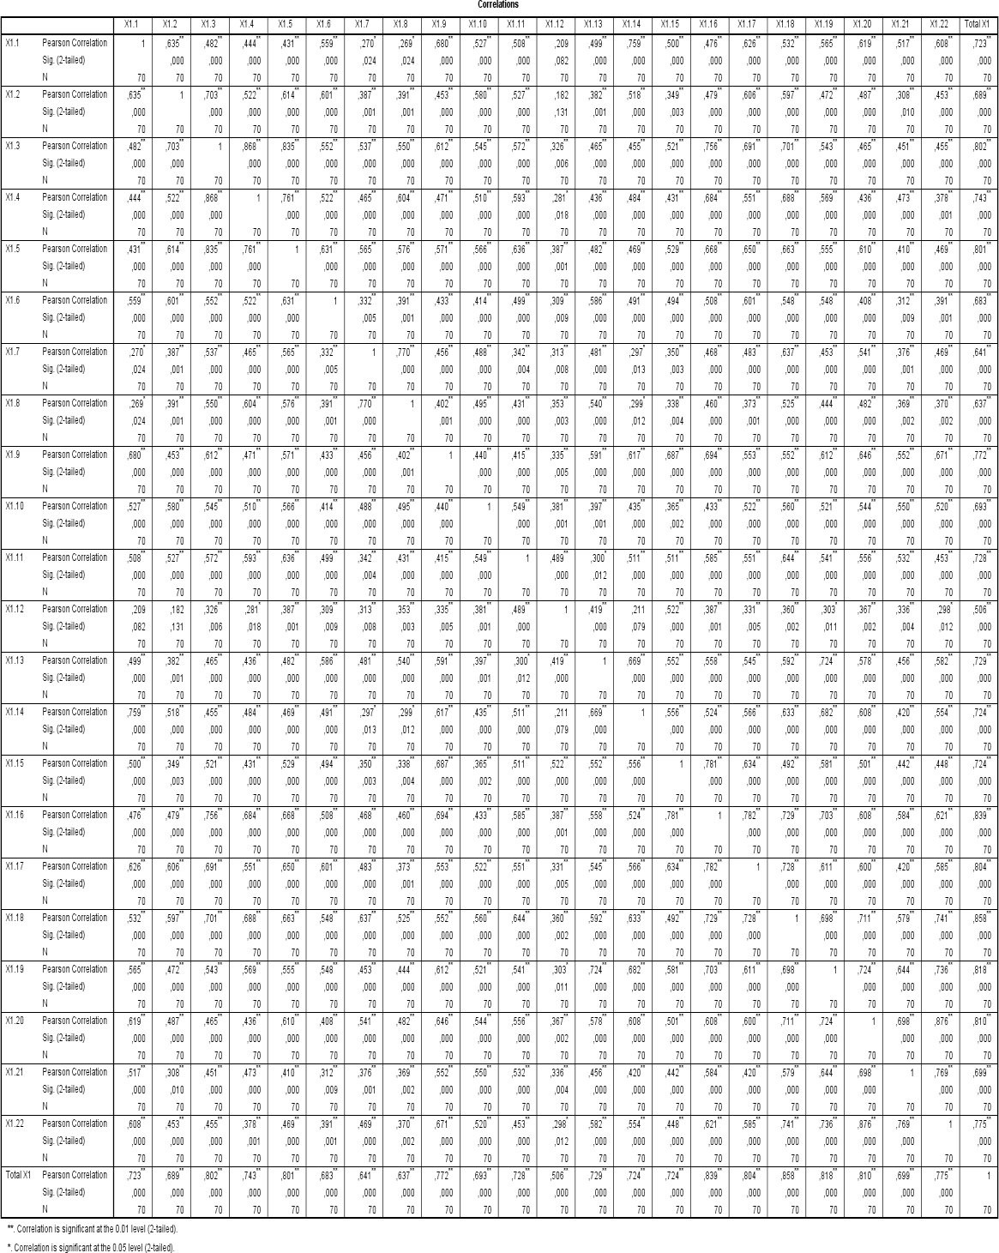

*Good Governance* (X2)

**Correlations**

|  |  |  |  |  |  |  |  |  |  |  |  |
| --- | --- | --- | --- | --- | --- | --- | --- | --- | --- | --- | --- |
|  | X2.1 | X2.2 | X2.3 | X2.4 | X2.5 | X2.6 | X2.7 | X2.8 | X2.9 | X2.10 | Total (X2) |
| X2.1 Pearson Correlation Sig. (2-tailed)  N | 1  70 | ,359**  ,002  70 | ,643**  ,000  70 | ,178  ,141  70 | ,211  ,080  70 | ,113  ,352  70 | ,130  ,285  70 | ,291*  ,015  70 | ,118  ,329  70 | ,175  ,147  70 | ,481**  ,000  70 |
| X2.2 Pearson Correlation Sig. (2-tailed)  N | ,359**  ,002  70 | 1  70 | ,254*  ,034  70 | ,376**  ,001  70 | ,144  ,235  70 | -,061  ,613  70 | ,248*  ,039  70 | ,350**  ,003  70 | ,252*  ,036  70 | ,371**  ,002  70 | ,492**  ,000  70 |
| X2.3 Pearson Correlation Sig. (2-tailed)  N | ,643**  ,000  70 | ,254*  ,034  70 | 1  70 | ,219  ,069  70 | ,423**  ,000  70 | ,302*  ,011  70 | ,275*  ,021  70 | ,452**  ,000  70 | ,280*  ,019  70 | ,216  ,073  70 | ,608**  ,000  70 |
| X2.4 Pearson Correlation Sig. (2-tailed)  N | ,178  ,141  70 | ,376**  ,001  70 | ,219  ,069  70 | 1  70 | ,483**  ,000  70 | ,441**  ,000  70 | ,383**  ,001  70 | ,373**  ,001  70 | ,295*  ,013  70 | ,309**  ,009  70 | ,638**  ,000  70 |
| X2.5 Pearson Correlation Sig. (2-tailed)  N | ,211  ,080  70 | ,144  ,235  70 | ,423**  ,000  70 | ,483**  ,000  70 | 1  70 | ,742**  ,000  70 | ,473**  ,000  70 | ,479**  ,000  70 | ,451**  ,000  70 | ,454**  ,000  70 | ,749**  ,000  70 |
| X2.6 Pearson Correlation Sig. (2-tailed)  N | ,113  ,352  70 | -,061  ,613  70 | ,302*  ,011  70 | ,441**  ,000  70 | ,742**  ,000  70 | 1  70 | ,613**  ,000  70 | ,580**  ,000  70 | ,437**  ,000  70 | ,393**  ,001  70 | ,702**  ,000  70 |
| X2.7 Pearson Correlation Sig. (2-tailed)  N | ,130  ,285  70 | ,248*  ,039  70 | ,275*  ,021  70 | ,383**  ,001  70 | ,473**  ,000  70 | ,613**  ,000  70 | 1  70 | ,750**  ,000  70 | ,587**  ,000  70 | ,599**  ,000  70 | ,753**  ,000  70 |
| X2.8 Pearson Correlation Sig. (2-tailed)  N | ,291*  ,015  70 | ,350**  ,003  70 | ,452**  ,000  70 | ,373**  ,001  70 | ,479**  ,000  70 | ,580**  ,000  70 | ,750**  ,000  70 | 1  70 | ,652**  ,000  70 | ,598**  ,000  70 | ,815**  ,000  70 |
| X2.9 Pearson Correlation Sig. (2-tailed)  N | ,118  ,329  70 | ,252*  ,036  70 | ,280*  ,019  70 | ,295*  ,013  70 | ,451**  ,000  70 | ,437**  ,000  70 | ,587**  ,000  70 | ,652**  ,000  70 | 1  70 | ,712**  ,000  70 | ,698**  ,000  70 |
| X2.1 Pearson Correlation  0 Sig. (2-tailed) N | ,175  ,147  70 | ,371**  ,002  70 | ,216  ,073  70 | ,309**  ,009  70 | ,454**  ,000  70 | ,393**  ,001  70 | ,599**  ,000  70 | ,598**  ,000  70 | ,712**  ,000  70 | 1  70 | ,707**  ,000  70 |
| Total Pearson Correlation (X2) Sig. (2-tailed)  N | ,481**  ,000  70 | ,492**  ,000  70 | ,608**  ,000  70 | ,638**  ,000  70 | ,749**  ,000  70 | ,702**  ,000  70 | ,753**  ,000  70 | ,815**  ,000  70 | ,698**  ,000  70 | ,707**  ,000  70 | 1  70 |

**. Correlation is significant at the 0.01 level (2-tailed).

*. Correlation is significant at the 0.05 level (2-tailed).

Penatausahaan Aset Tetap (X3)

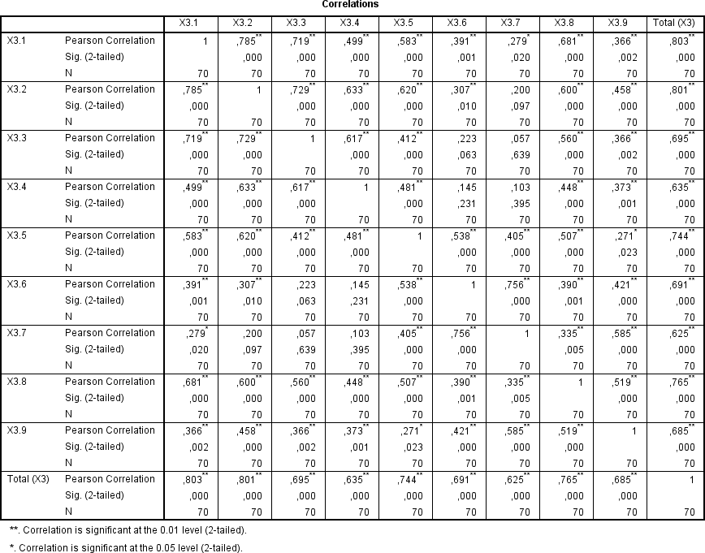

Pengawasan Keuangan Daerah (X4)

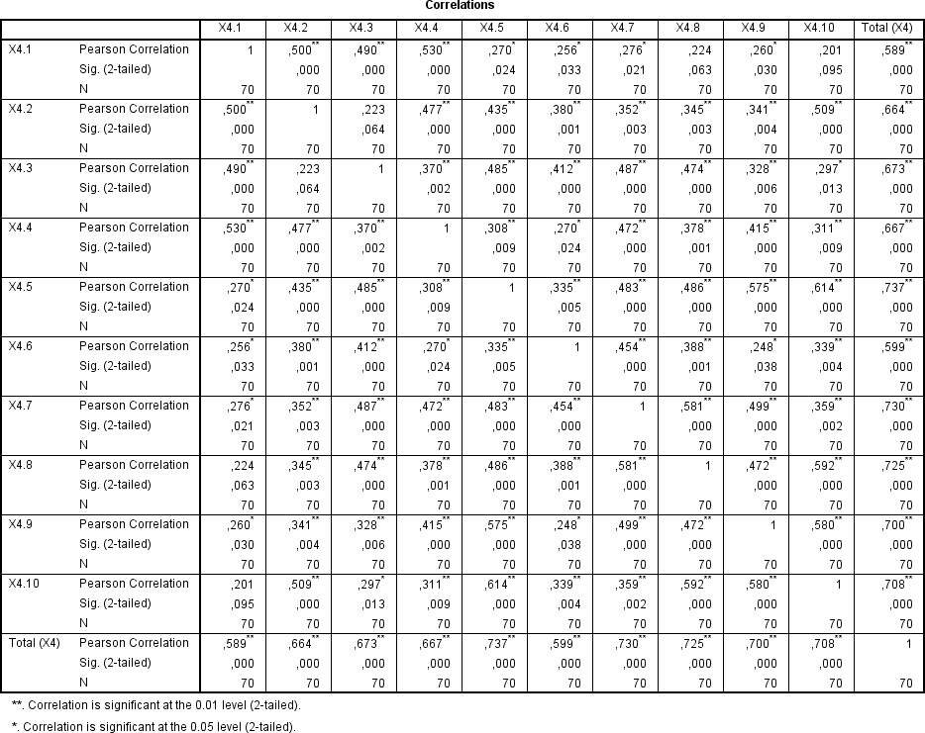

Kualitas laporan keuangan (Y)

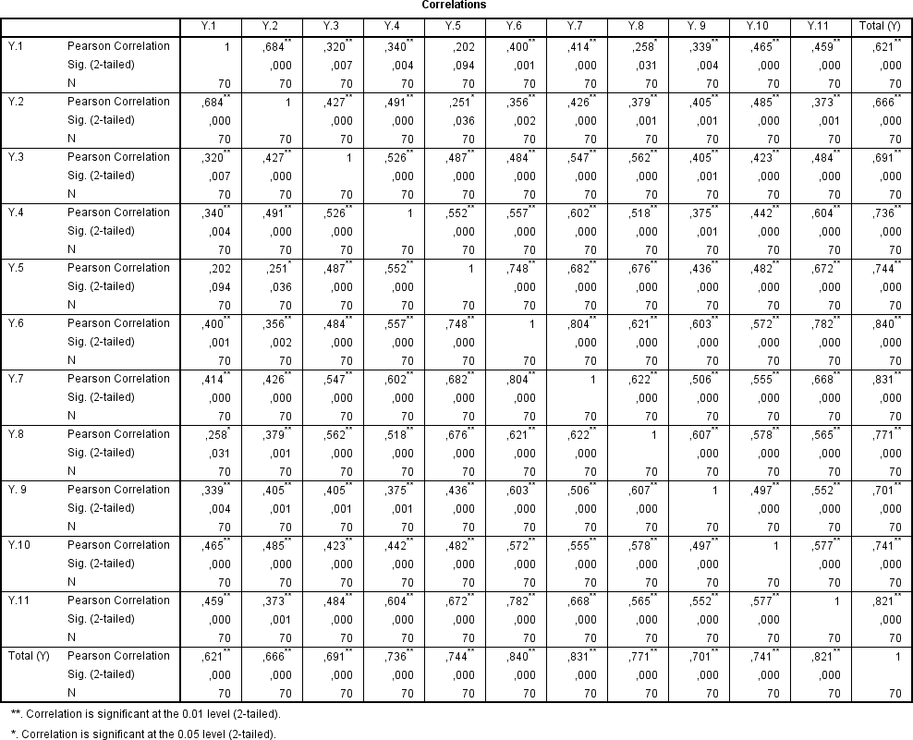

# Lampiran. 4 Uji Reliabilitas

Implementasi standar akuntansi pemerintah (X1)

# Reliability Statistics

|  |  |
| --- | --- |
| Cronbach's Alpha | N of Items |
| ,959 | 22 |

*Good Governance (*X2)

# Reliability Statistics

|  |  |
| --- | --- |
| Cronbach's Alpha | N of Items |
| ,854 | 10 |

Penatausahaan aset tetap (X3)

# Reliability Statistics

|  |  |
| --- | --- |
| Cronbach's Alpha | N of Items |
| ,875 | 9 |

Pengawasan keuangan daerah (X4)

# Reliability Statistics

|  |  |
| --- | --- |
| Cronbach's Alpha | N of Items |
| ,870 | 10 |

Kualitas laporan keuangan (Y)

# Reliability Statistics

|  |  |
| --- | --- |
| Cronbach's Alpha | N of Items |
| ,883 | 8 |

**Lampiran. 5 Uji Normalitas**

# One-Sample Kolmogorov-Smirnov Test

|  |  |  |
| --- | --- | --- |
|  | | Unstandardized Residual |
| N |  | 70 |
| Normal Parametersa,b | Mean | ,0000000 |
|  | Std. Deviation | 2,40066081 |
| Most Extreme Differences | Absolute | ,104 |
| Positive | ,104 |
|  | Negative | -,073 |
| Test Statistic |  | ,104 |
| Asymp. Sig. (2-tailed) |  | ,059c |

* 1. Test distribution is Normal.
  2. Calculated from data.
  3. Lilliefors Significance Correction.

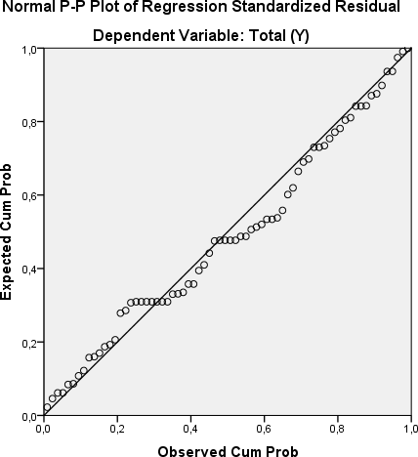

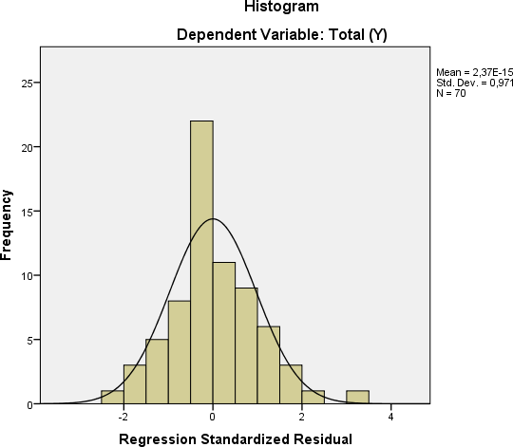

# Lampiran. 6 Uji Multikolonieritas

|  |  |  |  |
| --- | --- | --- | --- |
| Model | | Collinearity Statistics | |
| Tolerance | VIF |
| 1 | (Constant) |  |  |
|  | X1 | ,405 | 2,471 |
|  | X2 | ,428 | 2,338 |
|  | X3 | ,460 | 2,173 |
|  | X4 | ,283 | 3,534 |

**Lampiran. 7 Uji Heteroskedastisitas**

|  |  |  |  |  |  |  |
| --- | --- | --- | --- | --- | --- | --- |
| **Coefficientsa** | | | | | | |
| Model | | Unstandardized Coefficients | | Standardized Coefficients | t | Sig. |
| B | Std. Error | Beta |
| 1 | (Constant) | 4,629 | 4,041 |  | 1,146 | ,256 |
|  | X1 | -,011 | ,054 | -,039 | -,209 | ,835 |
|  | X2 | ,072 | ,132 | ,099 | ,545 | ,588 |
|  | X3 | ,181 | ,125 | ,255 | 1,454 | ,151 |
|  | X4 | -,313 | ,163 | -,430 | -1,922 | ,059 |

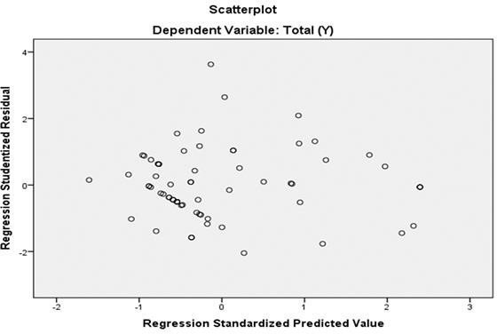

# Lampiran. 8 Uji Analisis Berganda

|  |  |  |  |  |  |  |
| --- | --- | --- | --- | --- | --- | --- |
| **Coefficientsa** | | | | | | |
| Model | | Unstandardized Coefficients | | Standardized Coefficients | t | Sig. |
| B | Std. Error | Beta |
| 1 | (Constant) | 5,575 | 4,128 |  | 1,351 | ,182 |
|  | X1 | ,280 | ,056 | ,568 | 5,028 | ,000 |
|  | X2 | ,458 | ,135 | ,374 | 3,403 | ,001 |
|  | X3 | ,229 | ,127 | ,191 | 1,801 | ,076 |
|  | X4 | -,288 | ,166 | -,234 | -1,733 | ,088 |

**Lampiran. 9 Uji F**

|  |  |  |  |  |  |  |
| --- | --- | --- | --- | --- | --- | --- |
| **ANOVAa** | | | | | | |
| Model | | Sum of Squares | df | Mean Square | F | Sig. |
| 1 | Regression | 786,113 | 4 | 196,528 | 32,124 | ,000b |
|  | Residual | 397,659 | 65 | 6,118 |
|  | Total | 1183,771 | 69 |  |

# Lampiran. 10 Uji T

|  |  |  |  |  |  |  |
| --- | --- | --- | --- | --- | --- | --- |
| **Coefficientsa** | | | | | | |
| Model | | Unstandardized Coefficients | | Standardized Coefficients | t | Sig. |
| B | Std. Error | Beta |
| 1 | (Constant) | 5,575 | 4,128 |  | 1,351 | ,182 |
|  | X1 | ,280 | ,056 | ,568 | 5,028 | ,000 |
|  | *X2* | ,458 | ,135 | ,374 | 3,403 | ,001 |
|  | X3 | ,229 | ,127 | ,191 | 1,801 | ,076 |
|  | X4 | -,288 | ,166 | -,234 | -1,733 | ,088 |

**Lampiran. 11 Uji Koefisien Determinasi**

|  |  |  |  |  |
| --- | --- | --- | --- | --- |
| **Model Summary** | | | | |
| Model | R | R Square | Adjusted R Square | Std. Error of the Estimate |
| 1 | ,815a | ,664 | ,643 | 2,473 |

# Lampiran. 12 Surat Ijin Penelitian

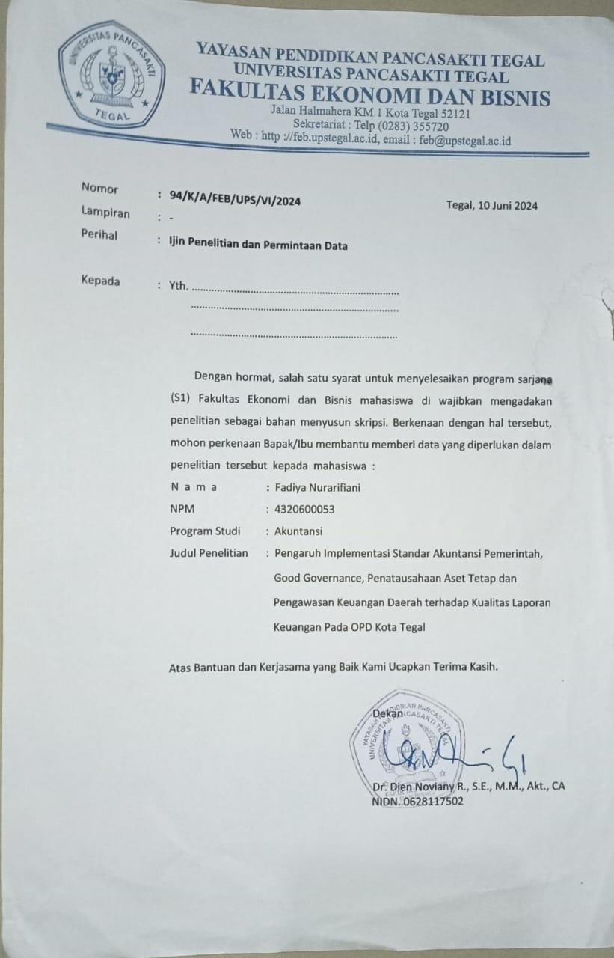

**Lampiran. 13 Bukti Tanda Pengembalian Kuisioner**

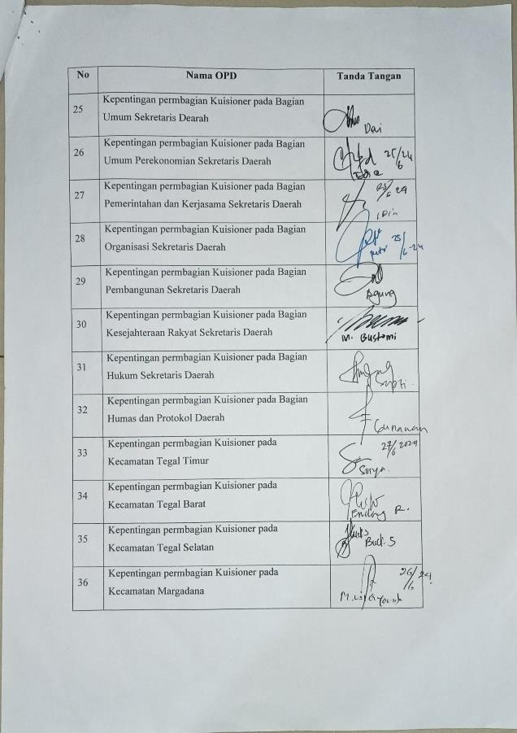

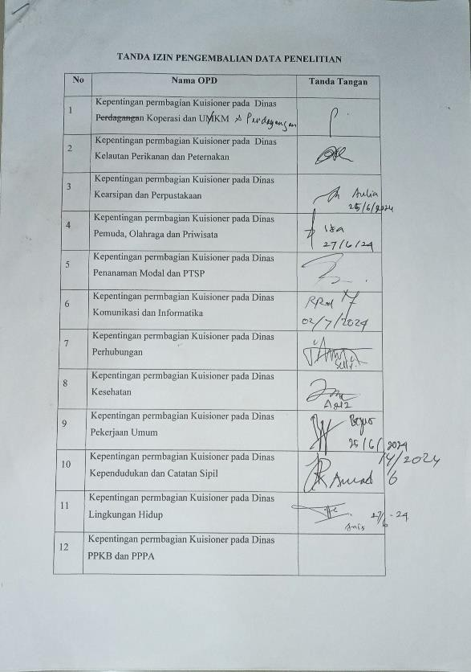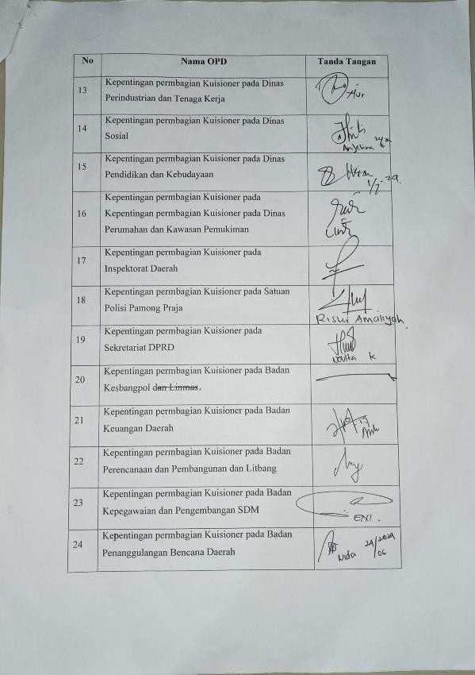

# Lampiran. 14 Surat Balasan

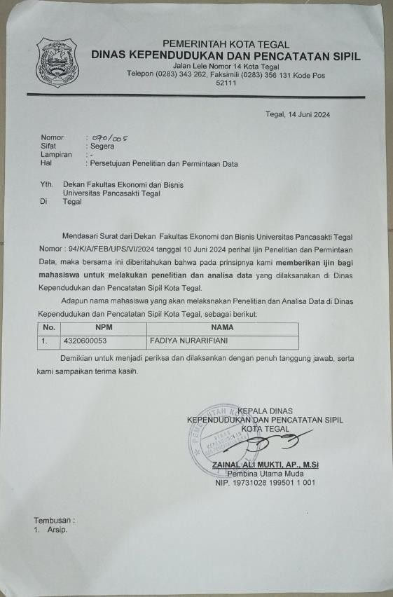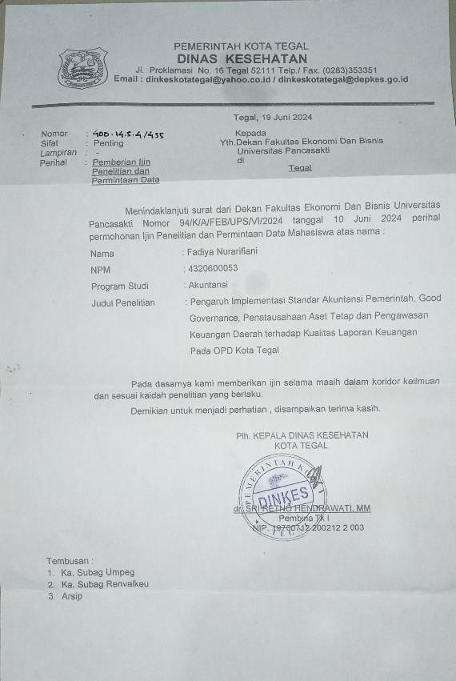

**Lampiran. 15 Dokumentasi**

